REDE REGIONAL DE ATENÇÃO À SAÚDE -
RRAS 11 – PRESIDENTE PRUDENTE
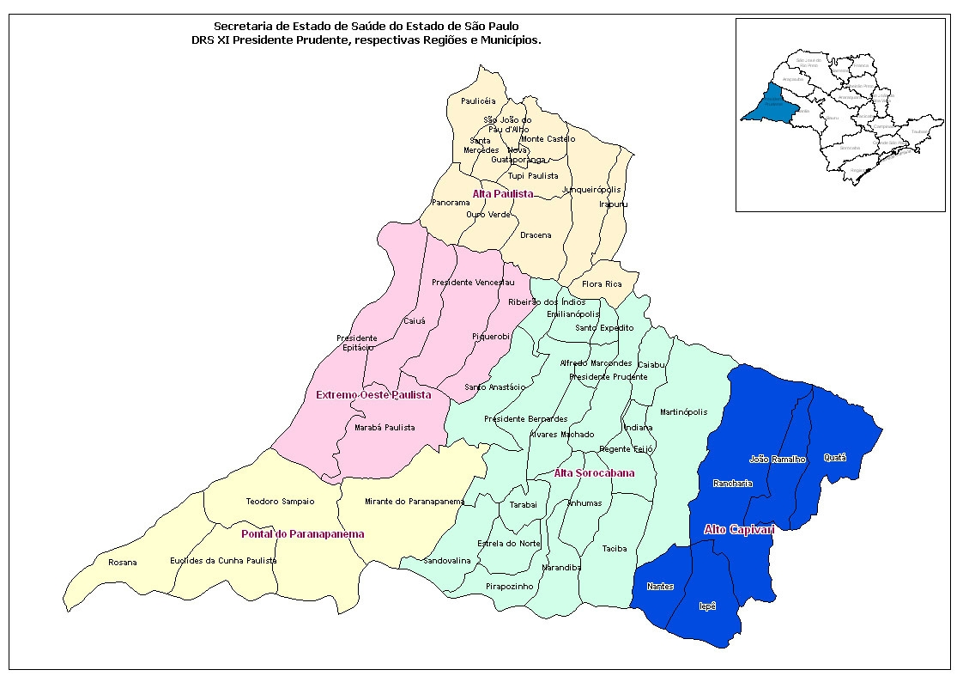
DRS-XI PRESIDENTE PRUDENTE
PLANO REGIONAL DE ATENÇÃO À PESSOA COM DEFICIÊNCIA

Novembro/2015
Rede Regional de Atenção à Saúde de Presidente Prudente - RRAS-11
Departamento Regional de Saúde de Presidente Prudente – DRS-XI
Secretaria de Estado da Saúde de São Paulo

Grupo Condutor Regional da Rede de Atenção à Pessoa com Deficiência da RRAS 11 de Presidente Prudente

Maria Aparecida Gomes – Interlocutora da Pessoa com Deficiência
Nadir Ravazzi - Assistente Social do NGA-34
Gisele Dassie Leite Azenha Garrido – Diretor Técnico de Saúde I - Núcleo de Organização de Redes de Serviços – NORS;
Cleonice Teresa da Silva Areias – Diretor Técnico de Saúde I – Núcleo de Avaliação e
Monitoramento de Resultados – NAMR;
Luciana Trevisi Morales –Diretor Técnico de Saúde I – Núcleo de Regulação;
Cilene Bezerra dos Santos - Diretor Técnico de Saúde I – Núcleo de Credenciamento de Serviços para o SUS - NCSS;
Cláudia Dionísio Dias de Souza Ribeiro – Diretor Técnico de Saúde I - do Núcleo de
Qualificação e Humanização das Ações de Saúde.
Aristeo Sanches Júnior – Articulador da Atenção Básica
Titular: Danieli Foster - Martinopolis
Suplente: Alaor Aparecido Bernal Dias - Santo Nastacio
Titular: Elza Yoko – Sandovalina
Suplente: Lilian Florentino De Oliveira - Santo Expedito
Titular: Lucilene Macedo - Alvares Machado
Suplente: Carlos Davis - Anhumas
Titular: Valdete Ramos - Dracena
Suplente: Telma Pinotti Correia - Tupi Paulista
Titular: Israel Gumieiro - Panorama
Suplente: Anali Marcondes - Junqueirópolis
Titular: Aparecida Akemi Honda - Rancharia
Suplente: Marta Angelica Capeloti da Silva - Iepê
Titular: Karine Martins Jacomelli - Piquerobi
Suplente: Danila Regina Nunes Bonini Dassie - Piquerobi
Titular: Rosiane Grilo de Lima - Teodoro Sampaio
Suplente: Ederson Rodrigues da Silva - Euclides da Cunha

I - INTRODUÇÃO
Considerando-se que no Brasil 45,6 milhões de pessoas declaram possuir algum tipo de deficiência, segundo o Censo IBGE /2010, o DECRETO Nº 7612 17/11/2012 que cria o Plano Nacional dos Direitos da Pessoa com Deficiência -Plano Viver sem Limite, veio de encontro às necessidades dessa população, tendo como eixos de atuação o acesso à educação; a atenção à saúde; a inclusão social e a acessibilidade;
Considerando a Portaria do MS Nº 793, de 24 de abril de 2012 que instituiu a Rede de Cuidados à Pessoa com Deficiência (RCPD) por meio da criação, ampliação e articulação de pontos de atenção à saúde para pessoas com deficiência temporária ou permanente; progressiva, regressiva, ou estável; intermitente ou contínua, no âmbito do Sistema Único de Saúde (SUS);
Considerando a necessidade de que o SUS ofereça uma rede de serviços de reabilitação integrada, articulada e efetiva nos diferentes pontos de atenção para atender às pessoas com demandas decorrentes de deficiência temporária ou permanente; progressiva, regressiva, ou estável; intermitente e contínua; e

Considerando a necessidade de ampliar e diversificar os serviços do Sistema Único de Saúde (SUS) para a atenção às pessoas com deficiência física, auditiva, intelectual, visual, ostomia e múltiplas deficiências;

Apresentamos o Plano de Ação Regional da Rede de Cuidados à Pessoa com Deficiência da RRAS 11 de Presidente Prudente para apreciação do Grupo Condutor Estadual visando os seguimentos necessários para a efetiva implantação da Atenção ao Deficiente na lógica das Redes de Atenção à Saúde.

II - OBJETIVO GERAL

- Implantar a Rede de Cuidados à Pessoa com Deficiência na RRAS 11 de Presidente Prudente com ênfase na assistência multiprofissional, de forma interdisciplinar, a fim de ampliar o acesso e qualificar o atendimento às pessoas com deficiência temporária ou permanente; progressiva, regressiva, ou estável; intermitente ou contínua no SUS, no âmbito da RRAS 11;
- Promover a vinculação das pessoas com deficiência auditiva, física, intelectual, ostomia e com múltiplas deficiências e suas famílias aos pontos de atenção; e
- garantir a articulação e a integração dos pontos de atenção das redes de saúde no território, qualificando o cuidado por meio do acolhimento e classificação de risco.

III - OBJETIVOS ESPECÍFICOS

- Promover cuidados em saúde especialmente dos processos de reabilitação auditiva, física, intelectual, visual, ostomia e múltiplas deficiências;
- Ampliar a rede de serviços do Sistema Único de Saúde – SUS, no âmbito da RRAS 11 de Presidente Prudente, estabelecendo uma linha de cuidado integral e equânime às pessoas com deficiências.
- Implementar as ações de prevenção e de identificação precoce de deficiências na fase pré, peri e pós-natal, infância, adolescência e vida adulta;
- Produzir e ofertar informações sobre direitos das pessoas, medidas de prevenção e cuidado e os serviços disponíveis na rede;
- Qualificar a Atenção para acessibilidade, acesso, acolhimento e atenção integral à Pessoa com deficiência;
- Favorecer a inclusão social do paciente restabelecendo potencialidades e funcionalidades possíveis nas atividades do autocuidado, de vida diária e desenvolvimento ocupacional e/ou profissional;
- Desenvolver programas de orientação, educação e/ou treinamento à família e/ou cuidador, objetivando melhorar a qualidade de vida das pessoas com deficiência;
- Qualificar recursos humanos para promoção, prevenção, diagnóstico precoce, acolhimento e intervenção relativas às deficiências;
- Desenvolver projetos socioeducativos e socioambientais junto à comunidade;
- Regular e organizar as demandas e os fluxos assistenciais da Rede de Cuidados à Pessoa com Deficiência;
- Pactuar os pontos de atenção e os componentes da Rede de Cuidados às Pessoas com Deficiência no âmbito do SUS;
- Planejar, avaliar e monitorar as ações e serviços de saúde na atenção integral às pessoas com Deficiência.

IV – RRAS 11 DE PRESIDENTE PRUDENTE:
A Rede Regional de Atenção à Saúde – RRAS 11 – Presidente Prudente localiza-se na região oeste do Estado de São Paulo e é composta pelo Departamento Regional de Saúde de Presidente Prudente com 45 municípios agregados em 05 diferentes Regiões de Saúde, abrangendo uma população total de 722.192 habitantes (IBGE 2010).

Figura 1 – Redes Regionais de Atenção à Saúde. Estado de São Paulo, 2.011
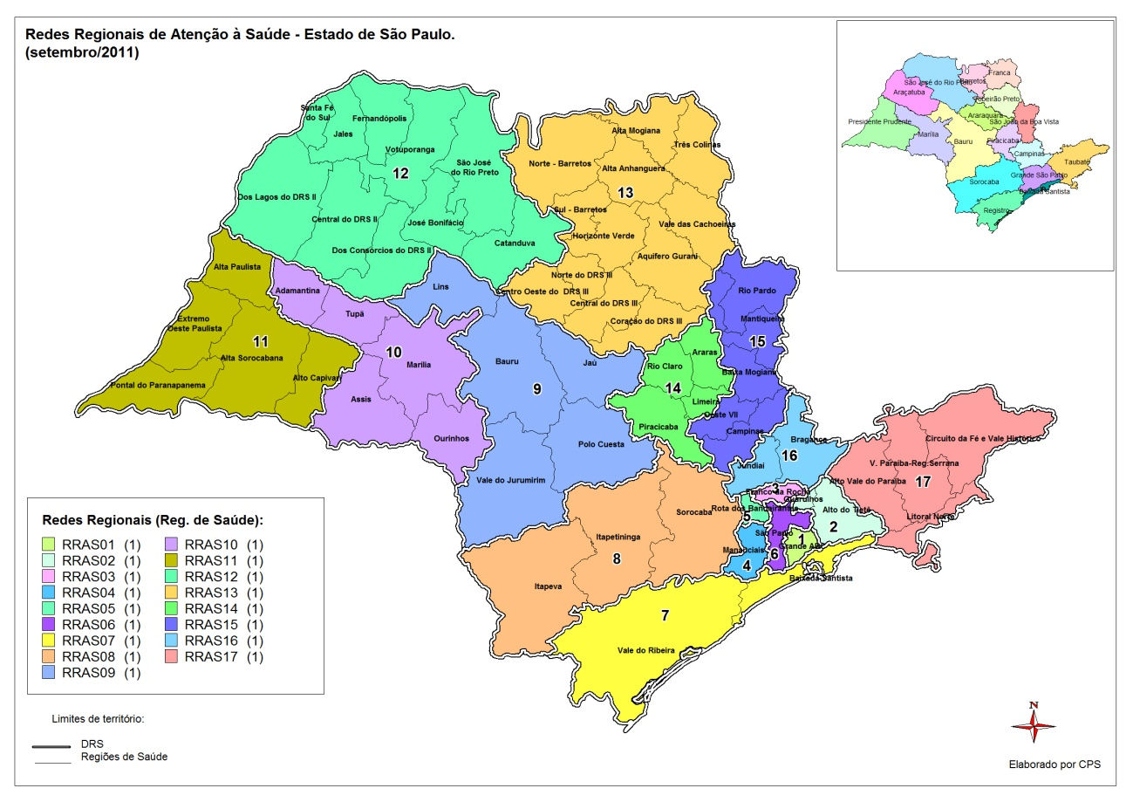

1 – CONDIÇÕES GEOGRÁFICAS, DEMOGRÁFICAS E SÓCIO-ECONÔMICAS.
Figura 2 – Divisão geográfica da RRAS 11 Presidente Prudente
A RRAS 11 Presidente Prudente tem distribuídas em seu território 05 regiões de saúde que compõem as CIRs de:
- Região de Saúde da Alta Sorocabana composta por 19 municípios e população estimada de 380.077 habitantes.
- Região de Saúde da Alta Paulista composta por 12 municípios e população estimada de 125.690 habitantes.
- Região de Saúde do Alto Capivari composta por 05 municípios e população estimada de 56.088 habitantes.
- Região de Saúde do Extremo Oeste Paulista composta por 05 municípios e população estimada de 92.616 habitantes.
- Região de Saúde do Pontal do Paranapanema composta por 04 municípios e população estimada de 67.721 habitantes.

A área de abrangência dos Grupos de Vigilância Epidemiológica e Sanitária de Presidente Prudente (GVE 21 e GVS 21) corresponde a 24 municípios, sendo dividido em duas Comissões Intergestoras Regionais (CIR): Alta Sorocabana e Alto Capivari, num total de 436.165 habitantes e, a dos Grupos de Vigilância Epidemiológica e Sanitária de Presidente Venceslau (GVE 22 e GVS 22), corresponde a 21 municípios divididos em três Comissões Intergestoras Regionais (CIR): Alta Paulista, Extremo Oeste Paulista e Pontal do Paranapanema, num total de 286.027 habitantes.

O quadro abaixo apresenta a composição da RRAS 11 em relação a seus municípios, Regiões de Saúde, Departamento Regional de Saúde e respectiva população total e por sexo (IBGE 2010)
CÓD DRS | DRS | REGIÃO DE SAÚDE | IBGE | MUNICÍPIO | POPULAÇÃO TOTAL RESIDENTE | POPULAÇÃO FEMININA RESIDENTE | POPULAÇÃO MASCULINA RESIDENTE
3511 | PRES.PRUDENTE | ALTA PAULISTA | 351440 | Dracena | 43.258 | 21.853 | 21.405
3511 | PRES.PRUDENTE | ALTA PAULISTA | 351580 | Flora Rica | 1.752 | 872 | 880
3511 | PRES.PRUDENTE | ALTA PAULISTA | 352160 | Irapuru | 7.789 | 3.257 | 4.532
3511 | PRES.PRUDENTE | ALTA PAULISTA | 352600 | Junqueirópolis | 18.726 | 8.805 | 9.921
3511 | PRES.PRUDENTE | ALTA PAULISTA | 353160 | Monte Castelo | 4.063 | 2.052 | 2.011
3511 | PRES.PRUDENTE | ALTA PAULISTA | 353310 | Nova Guataporanga | 2.177 | 1.075 | 1.102
3511 | PRES.PRUDENTE | ALTA PAULISTA | 353480 | Ouro Verde | 7.800 | 3.934 | 3.866
3511 | PRES.PRUDENTE | ALTA PAULISTA | 353540 | Panorama | 14.583 | 7.271 | 7.312
3511 | PRES.PRUDENTE | ALTA PAULISTA | 353640 | Paulicéia | 6.339 | 3.049 | 3.290
3511 | PRES.PRUDENTE | ALTA PAULISTA | 354710 | Santa Mercedes | 2.831 | 1.408 | 1.423
3511 | PRES.PRUDENTE | ALTA PAULISTA | 354930 | S.João Pau.D”Alho | 2.103 | 1.046 | 1.057
3511 | PRES.PRUDENTE | ALTA PAULISTA | 355510 | Tupi Paulista | 14.269 | 6.689 | 7.580
TOTAL RS. ALTA PAULISTA |  |  |  |  | 125.690 | 61.311 | 64.379
3511 | PRES.PRUDENTE | ALTA SOROCABANA | 350080 | Alfredo Marcondes | 3.891 | 1.910 | 1.981
3511 | PRES.PRUDENTE | ALTA SOROCABANA | 350130 | Álvares Machado | 23.513 | 11.873 | 11.640
3511 | PRES.PRUDENTE | ALTA SOROCABANA | 350240 | Anhumas | 3.738 | 1.875 | 1.863
3511 | PRES.PRUDENTE | ALTA SOROCABANA | 350890 | Caiabu | 4.072 | 1.981 | 2.091
3511 | PRES.PRUDENTE | ALTA SOROCABANA | 351512 | Emilianópolis | 3.020 | 1.503 | 1.517
3511 | PRES.PRUDENTE | ALTA SOROCABANA | 351530 | Estrela do Norte | 2.658 | 1.288 | 1.370
3511 | PRES.PRUDENTE | ALTA SOROCABANA | 352060 | Indiana | 4.825 | 2.402 | 2.423
3511 | PRES.PRUDENTE | ALTA SOROCABANA | 352920 | Martinópolis | 24.219 | 11.618 | 12.601
3511 | PRES.PRUDENTE | ALTA SOROCABANA | 353220 | Narandiba | 4.288 | 2.118 | 2.170
3511 | PRES.PRUDENTE | ALTA SOROCABANA | 353920 | Pirapozinho | 24.694 | 12.612 | 12.082
3511 | PRES.PRUDENTE | ALTA SOROCABANA | 354120 | Pres. Bernardes | 13.570 | 6.887 | 6.683
3511 | PRES.PRUDENTE | ALTA SOROCABANA | 354140 | Pres. Prudente | 207.610 | 107.716 | 99.894
3511 | PRES.PRUDENTE | ALTA SOROCABANA | 354240 | Regente Feijó | 18.494 | 9.306 | 9.188
3511 | PRES.PRUDENTE | ALTA SOROCABANA | 354323 | Ribeirão dos índios | 2.187 | 1.098 | 1.089
3511 | PRES.PRUDENTE | ALTA SOROCABANA | 354550 | Sandovalina | 3.699 | 1.814 | 1.885
3511 | PRES.PRUDENTE | ALTA SOROCABANA | 354770 | Santo Anastácio | 20.475 | 10.493 | 9.982
3511 | PRES.PRUDENTE | ALTA SOROCABANA | 354830 | Santo Expedito | 2.803 | 1.400 | 1.403
3511 | PRES.PRUDENTE | ALTA SOROCABANA | 355290 | Taciba | 5.714 | 2.853 | 2.861
3511 | PRES.PRUDENTE | ALTA SOROCABANA | 355390 | Tarabai | 6.607 | 3.314 | 3.293
TOTAL RS. ALTA SOROCABANA |  |  |  |  | 380.077 | 194.061 | 186.016
3511 | PRES.PRUDENTE | ALTO CAPIVARI | 351990 | Iepê | 7.628 | 3.849 | 3.779
3511 | PRES.PRUDENTE | ALTO CAPIVARI | 352560 | João Ramalho | 4.150 | 2.052 | 2.098
3511 | PRES.PRUDENTE | ALTO CAPIVARI | 353215 | Nantes | 2.707 | 1.350 | 1.357
3511 | PRES.PRUDENTE | ALTO CAPIVARI | 354170 | Quatá | 12.799 | 6.406 | 6.393
3511 | PRES.PRUDENTE | ALTO CAPIVARI | 354220 | Rancharia | 28.804 | 14.651 | 14.153
TOTAL RS. ALTO CAPIVARI |  |  |  |  | 56.088 | 28.308 | 27.780
3511 | PRES.PRUDENTE | EXTREMO OESTE PTA | 350910 | Caiuá | 5.039 | 2.387 | 2.652
3511 | PRES.PRUDENTE | EXTREMO OESTE PTA | 352870 | Marabá Paulista | 4.812 | 1.764 | 3.048
3511 | PRES.PRUDENTE | EXTREMO OESTE PTA | 353830 | Piquerobi | 3.537 | 1.784 | 1.753
3511 | PRES.PRUDENTE | EXTREMO OESTE PTA | 354130 | Pres. Epitácio | 41.318 | 21.101 | 20.217
3511 | PRES.PRUDENTE | EXTREMO OESTE PTA | 354150 | Pres. Venceslau | 37.910 | 18.999 | 18.911
TOTAL RS. EXTREMO OESTE |  |  |  |  | 92.616 | 46.035 | 46.581
3511 | PRES.PRUDENTE | PONTAL DO PARANAP. | 351535 | Euclides da Cunha Pta | 9.585 | 4.753 | 4.832
3511 | PRES.PRUDENTE | PONTAL DO PARANAP. | 353020 | Mirante do Paranap. | 17.059 | 8.396 | 8.663
3511 | PRES.PRUDENTE | PONTAL DO PARANAP. | 354425 | Rosana | 19.691 | 9.911 | 9.780
3511 | PRES.PRUDENTE | PONTAL DO PARANAP. | 355430 | Teodoro Sampaio | 21.386 | 10.721 | 10.665
TOTAL RS. PONTAL DO PARANAPANEMA |  |  |  |  | 67.721 | 33.781 | 33.940
TOTAL RRAS 11 |  |  |  |  | 722.192 | 363.496 | 358.696
Fonte: IBGE – Censo 2010
A tabela 1 apresenta a distribuição de municípios da RRAS 11 nas Regiões de Saúde e respectivo DRS que a compõe de acordo com faixas populacionais onde se pode observar que 60,00% dos municípios da RRAS são menores que 10.000 habitantes, 37,78% na faixa de 10.000 a 49.000 habitantes e apenas 01 município (2,22%) acima de 200.000 habitantes.

Tabela 1 – Número de Municípios por Departamento Regional de Saúde e Regiões de Saúde segundo faixas populacionais. RRAS 11, 2010.
DRS/Região de Saúde | < 10.000 hab | 10 a 29.000 hab | 30 a 49.000 hab | 50 a 200.000 hab | - 200.000 hab | Total
3511 Presidente Prudente
35111 Alta Paulista | 8 | 3 | 1 | 0 | 0 | 12
35112 Alta Sorocabana | 12 | 6 | 0 | 0 | 1 | 19
35113 Alto Capivari | 3 | 2 | 0 | 0 | 0 | 5
35114 Extremo Oeste Pta | 3 | 0 | 2 | 0 | 0 | 5
35115 Pontal Paranapanema | 1 | 3 | 0 | 0 | 0 | 4
RRAS 11 | 27 | 14 | 3 | 0 | 1 | 45
Fonte: Censo IBGE

As tabelas a seguir apresentam a distribuição populacional segundo sexo e faixa etária acompanhadas das pirâmides populacionais da RRAS 11 e Regiões de Saúde que a compõem:

Tabela 2 – Pirâmide e distribuição populacional segundo sexo e faixa etária - RRAS 11–Presidente Prudente (IBGE)
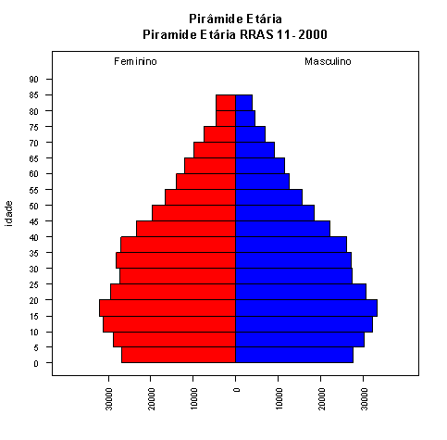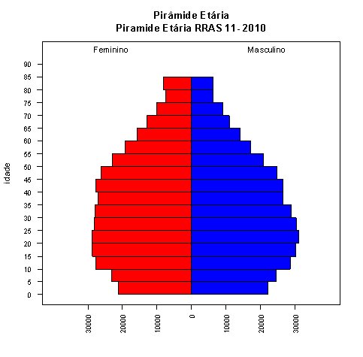
POPULAÇÃO 2010 (IBGE) - RRAS 11
Idade | Masculino | Feminino | Total
Menor 4 anos | 22.178 | 21.138 | 43.316
5 a 9 anos | 24.578 | 23.044 | 47.622
10 a 14 anos | 28.687 | 27.723 | 56.410
15 a 19 anos | 30.241 | 28.768 | 59.009
20 a 24 anos | 31.143 | 28.839 | 59.982
25 a 29 anos | 30.375 | 28.237 | 58.612
30 a 34 anos | 28.979 | 27.948 | 56.927
35 a 39 anos | 26.559 | 27.183 | 53.742
40 a 44 anos | 26.656 | 27.821 | 54.477
45 a 49 anos | 24.712 | 26.199 | 50.911
50 a 54 anos | 20.919 | 23.011 | 43.930
55 a 59 anos | 17.083 | 19.287 | 36.370
60 a 64 anos | 14.091 | 15.852 | 29.943
65 a 69 anos | 11.029 | 12.855 | 23.884
70 a 74 anos | 9.052 | 10.132 | 19.184
75 a 79 anos | 6.133 | 7.327 | 13.460
80 anos e mais | 6.281 | 8.132 | 14.413
Total | 358.696 | 363.496 | 722.192

Analisando as pirâmides dos anos 2000 e 2010, observa-se a significativa diminuição da taxa de natalidade e o aumento progressivo na população de idosos, refletindo a necessidade de um olhar mais cuidadoso voltado a este segmento populacional.
A pirâmide da RRAS 11 adquire em 2010 o formato de barril, sendo a maior concentração na faixa etária de 15 a 49 anos, significando uma população economicamente ativa.
A população feminina é 1,32% maior que a masculina, sendo que de 0-34 anos existe um maior número de homens do que de mulheres.
Tabela 3 – Pirâmide e distribuição populacional segundo sexo e faixa etária – RS da Alta Paulista
Verificamos predominância em indivíduos do sexo masculino na faixa etária de 20 a 34 anos.

REGIÃO DE SAÚDE - 35111 - ALTA PAULISTA
Idade | Masculino | Feminino | Total
Menor 4 anos | 3.495 | 3.381 | 6.876
5 a 9 anos | 3.870 | 3.661 | 7.531
10 a 14 anos | 4.628 | 4.392 | 9.020
15 a 19 anos | 5.029 | 4.678 | 9.707
20 a 24 anos | 5.773 | 4.618 | 10.391
25 a 29 anos | 5.932 | 4.599 | 10.531
30 a 34 anos | 5.475 | 4.458 | 9.933
35 a 39 anos | 4.830 | 4.427 | 9.257
40 a 44 anos | 4.588 | 4.479 | 9.067
45 a 49 anos | 4.317 | 4.364 | 8.681
50 a 54 anos | 3.888 | 4.049 | 7.937
55 a 59 anos | 3.255 | 3.546 | 6.801
60 a 64 anos | 2.679 | 2.990 | 5.669
65 a 69 anos | 2.152 | 2.476 | 4.628
70 a 74 anos | 1.817 | 2.079 | 3.896
75 a 79 anos | 1.302 | 1.526 | 2.828
80 anos e mais | 1.349 | 1.588 | 2.937
Total | 64.379 | 61.311 | 125.690
Fonte: IBGE/2010
Tabela 4 – Pirâmide e distribuição populacional segundo sexo e faixa etária – RS da Alta Sorocabana
Maior concentração populacional na faixa etária de 15 a 44 anos, com predominância do sexo feminino.

REGIÃO DE SAÚDE - 35112 - ALTA SOROCABANA
Idade | Masculino | Feminino | Total
Menor 4 anos | 11.587 | 11.134 | 22.721
5 a 9 anos | 12.845 | 11.877 | 24.722
10 a 14 anos | 14.777 | 14.397 | 29.174
15 a 19 anos | 15.858 | 15.147 | 31.005
20 a 24 anos | 15.946 | 15.569 | 31.515
25 a 29 anos | 15.597 | 15.196 | 30.793
30 a 34 anos | 14.854 | 15.038 | 29.892
35 a 39 anos | 13.769 | 14.683 | 28.452
40 a 44 anos | 14.152 | 15.035 | 29.187
45 a 49 anos | 12.996 | 14.150 | 27.146
50 a 54 anos | 10.937 | 12.430 | 23.367
55 a 59 anos | 8.833 | 10.337 | 19.170
60 a 64 anos | 7.359 | 8.417 | 15.776
65 a 69 anos | 5.712 | 6.826 | 12.538
70 a 74 anos | 4.584 | 5.372 | 9.956
75 a 79 anos | 3.079 | 3.943 | 7.022
80 anos e mais | 3.131 | 4.510 | 7.641
Total | 186.016 | 194.061 | 380.077
Fonte: IBGE/2010

Tabela 5 – Pirâmide e distribuição populacional segundo sexo e faixa etária – RS do Alto Capivari
Nesta Região de Saúde, observamos o mesmo comportamento da pirâmide da RRAS 11. Porém, verificamos que na faixa etária de 10 a 54 anos pouco se diferencia numericamente entre os gêneros.

REGIÃO DE SAÚDE - 35113 - ALTO CAPIVARI
Idade | Masculino | Feminino | Total
Menor 4 anos | 1.901 | 1.746 | 3.647
5 a 9 anos | 2.034 | 1.973 | 4.007
10 a 14 anos | 2.295 | 2.283 | 4.578
15 a 19 anos | 2.477 | 2.365 | 4.842
20 a 24 anos | 2.341 | 2.302 | 4.643
25 a 29 anos | 2.245 | 2.183 | 4.428
30 a 34 anos | 2.130 | 2.183 | 4.313
35 a 39 anos | 2.065 | 2.034 | 4.099
40 a 44 anos | 2.042 | 2.214 | 4.256
45 a 49 anos | 1.949 | 1.978 | 3.927
50 a 54 anos | 1.615 | 1.656 | 3.271
55 a 59 anos | 1.258 | 1.371 | 2.629
60 a 64 anos | 997 | 1.089 | 2.086
65 a 69 anos | 812 | 1.026 | 1.838
70 a 74 anos | 676 | 749 | 1.425
75 a 79 anos | 457 | 549 | 1.006
80 anos e mais | 486 | 607 | 1.093
Total | 27.780 | 28.308 | 56.088
Fonte: IBGE/2010
Tabela 6 – Pirâmide e distribuição populacional segundo sexo e faixa etária – RS do Extremo Oeste Paulista
Verificamos predominância em indivíduos do sexo masculino na faixa etária de 20 a 34 anos.

REGIÃO DE SAÚDE - 35114 - EXTREMO OESTE PAULISTA
Idade | Masculino | Feminino | Total
Menor 4 anos | 2.836 | 2.663 | 5.499
5 a 9 anos | 3.112 | 2.978 | 6.090
10 a 14 anos | 3.687 | 3.514 | 7.201
15 a 19 anos | 3.761 | 3.563 | 7.324
20 a 24 anos | 4.260 | 3.602 | 7.862
25 a 29 anos | 4.113 | 3.626 | 7.739
30 a 34 anos | 4.010 | 3.643 | 7.653
35 a 39 anos | 3.460 | 3.493 | 6.953
40 a 44 anos | 3.435 | 3.481 | 6.916
45 a 49 anos | 3.294 | 3.409 | 6.703
50 a 54 anos | 2.598 | 2.937 | 5.535
55 a 59 anos | 2.195 | 2.471 | 4.666
60 a 64 anos | 1.767 | 2.056 | 3.823
65 a 69 anos | 1.354 | 1.518 | 2.872
70 a 74 anos | 1.135 | 1.247 | 2.382
75 a 79 anos | 751 | 876 | 1.627
80 anos e mais | 813 | 958 | 1.771
Total | 46.581 | 46.035 | 92.616
Fonte: IBGE/2010
Tabela 7 – Pirâmide e distribuição populacional segundo sexo e faixa etária–RS do Pontal do Paranapanema
Observa-se que na faixa etária até 24 anos, a população masculina predomina, de 25 a 69 anos, a população feminina predomina, após aos 70 anos, a população masculina volta a predominar.

Fonte: IBGE/2010

Tabela 8 - Percentual da População Idosa (Maiores de 60 anos) segundo RRAS e Região de Saúde. Estado de São Paulo, 2000 e 2010.
Região de Saúde | POPULAÇÃO IDOSA 2000 | POPULAÇÃO IDOSA 2010 | POPULAÇÃO TOTAL 2000 | POPULAÇÃO TOTAL 2010 | PROPORÇÃO IDOSOS 2000 | PROPORÇÃO IDOSOS 2010
RRAS11 | 69.429 | 111.441 | 927.725 | 1.137.302 | 7,48 | 9,80
Alta Paulista | 52.963 | 76.200 | 589.371 | 649.807 | 8,99 | 11,73
Alta Sorocabana | 29.850 | 44.252 | 350.283 | 386.704 | 8,52 | 11,44
Alto Capivari | 11.969 | 16.912 | 130.523 | 146.942 | 9,17 | 11,51
Extremo Oeste Paulista | 11.144 | 15.036 | 108.565 | 116.161 | 10,26 | 12,94
Pontal do Paranapanema | 115.407 | 153.542 | 1.008.462 | 1.068.408 | 11,44 | 14,37
ESTADO DE SÃO PAULO | 3.316.957 | 4.771.436 | 37.032.403 | 41.262.199 | 8,96 | 11,56
Fonte: DATASUS/IBGE - Censos Populacionais 2000 e 2010.

Na tabela acima se observa que apesar da população idosa da RRAS 11 estar abaixo do percentual do Estado, em alguns municípios (mapa abaixo) ela está bem acima, apontando para 17 municípios com percentuais entre 12,9 a 15,99 e, 10 municípios entre 15,99 a 18,67 do total da população.

Figura 4 – Mapa da distribuição dos municípios segundo proporção de idosos, 2010
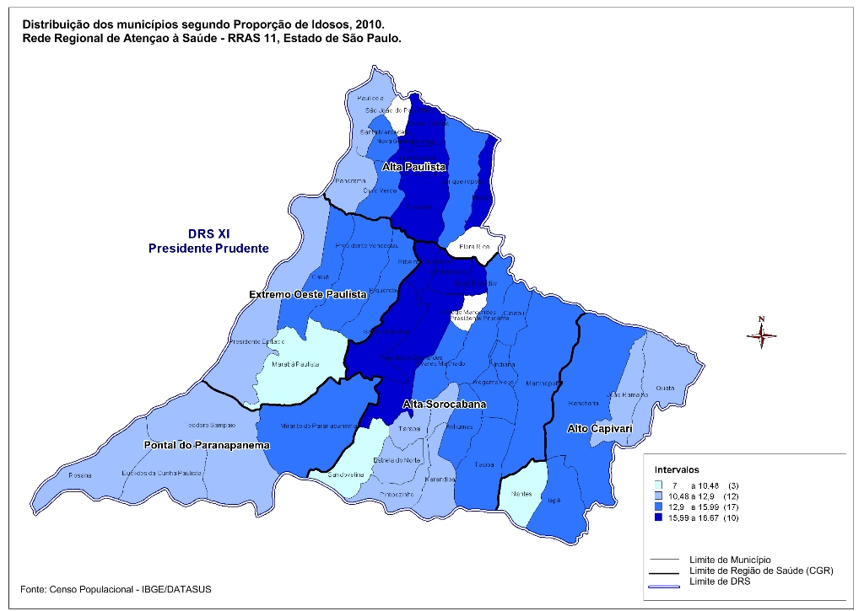
Tabela 9 - Distribuição da população por sexo, raça e cor, por município, região de saúde e RRAS. Censo 2010.
Figura 5 – Mapa da distribuição da população declarada como preta ou parda no censo IBGE 2010, no Estado de São Paulo

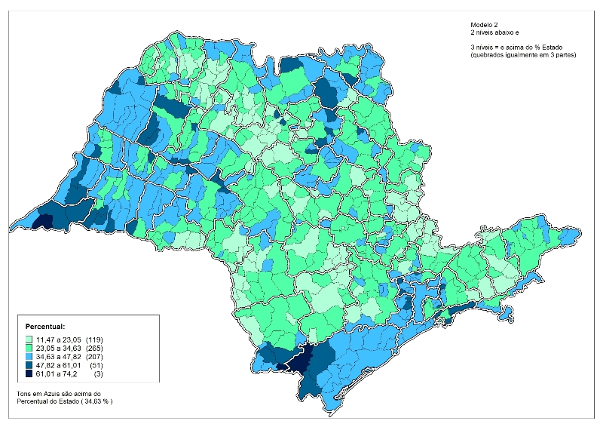
Como se pode observar no mapa, existe uma grande concentração de população que se declarou de cor preta ou parda no censo IBGE/2010, na área de abrangência da RRAS 11, atingindo o percentual de 37,60%. As áreas em tons em azuis estão acima do percentual do Estado (34,63%). Portanto, há necessidade de um olhar especial nas ações de saúde que envolvam doenças características ou para aquelas que mais acometem essa população.

Figura 6 – Densidade Demográfica (hab/Km2) por município. RRAS 11, 2010

Fonte: IBGE
Esta região tem apresentado nas últimas décadas as menores taxas de crescimento do Estado, em torno de 0,8% ao ano. Trata-se da região com a terceira menor taxa de urbanização estadual. Entre os municípios esse índice oscila de 26,1% em Rosana, a 98% em Presidente Prudente. Ocupando somente 10% do território estadual e concentrando 2,1% da população, a região apresenta a segunda menor densidade demográfica do Estado (9,6 habitantes/Km2). Regionalmente a menor densidade pertence a Marabá Paulista (3,9 hab/Km2) e a maior Presidente Prudente (superior a 100 hab/Km2). (Fonte: Portal Cidades Paulistas-Região de Presidente Prudente).

Figura 7 - Mapa com meios de comunicação (estradas) entre a RRAS 11 e demais RRAS do Estado de São Paulo.

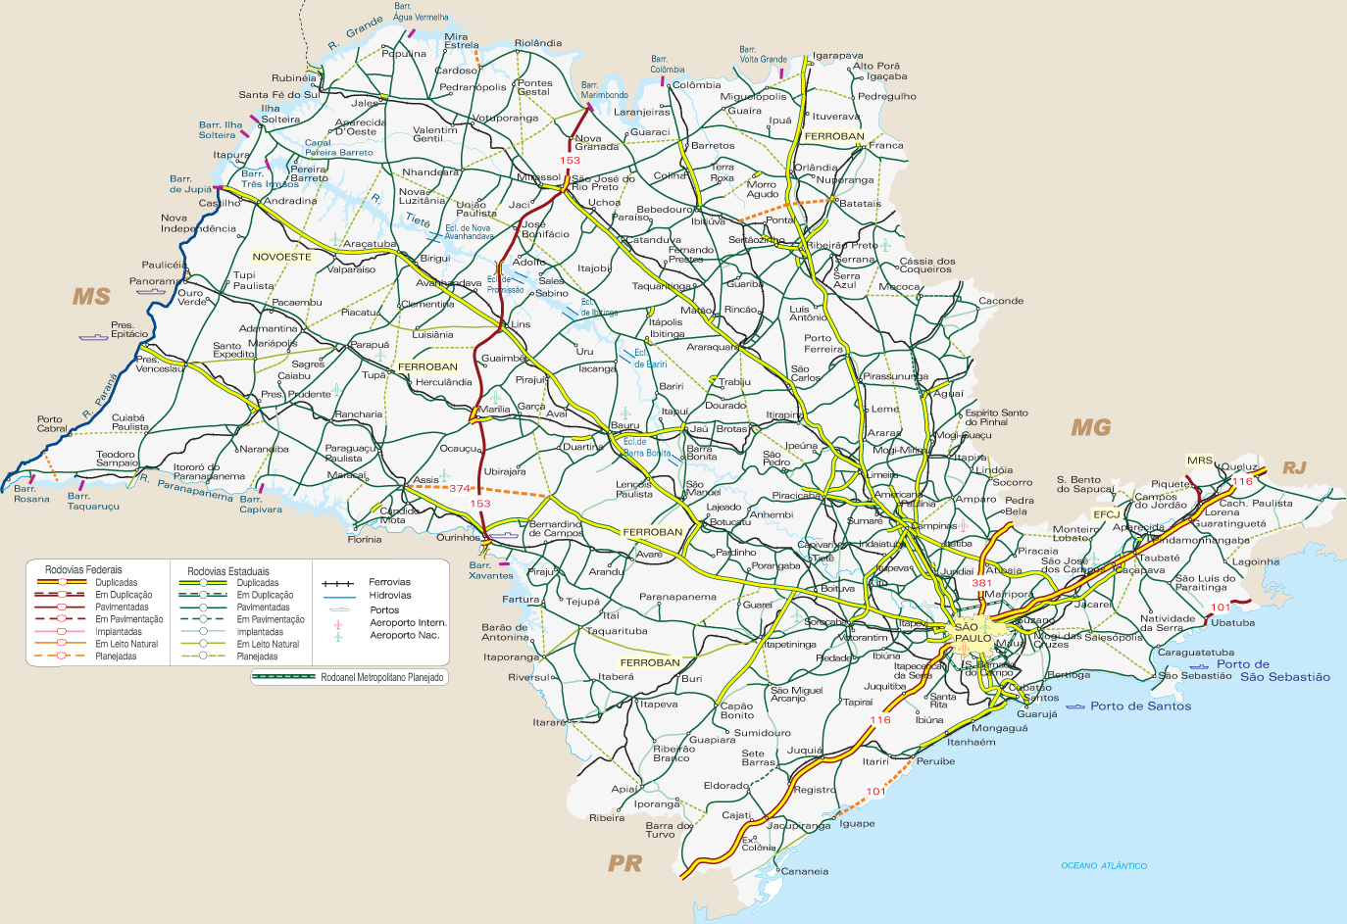

Figura 8 - Mapa com meios de comunicação (estradas) entre as Regiões de Saúde da RRAS 11 - Presidente Prudente
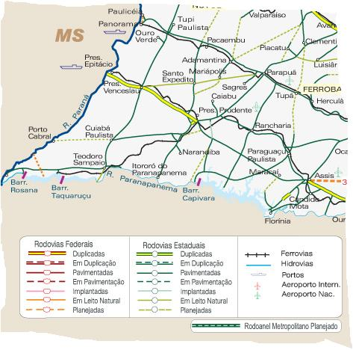
A RRAS 11 Presidente Prudente liga-se à capital do Estado através de importantes rodovias estaduais (Rodovia Raposo Tavares SP270,Rodovia Com. João Ribeiro de Barros SP 294 e Rodovia Castelo Branco SP 280/ BR 374). O município sede da região, Presidente Prudente, dista 565 Km. da cidade de São Paulo. A ligação com os municípios de Bauru e Marília (região macro-oeste) é feita através da Rodovia Assis Chateaubriand SP 425. Internamente, a região está contemplada com estradas em razoável estado de conservação e também estradas vicinais favorecendo o acesso rápido ao município sede, Presidente Prudente. As maiores dificuldades são encontradas nos municípios da Região de Saúde do Pontal do Paranapanema, em virtude de sua grande extensão rural, com localização de assentamentos rurais situados à grande distância da sede de seus municípios (alguns distam 70 km). Essas estradas, em sua grande maioria, são de terra o que dificulta o acesso, principalmente em épocas chuvosas.
A região é fronteiriça aos Estados do Paraná e Mato Grosso do Sul, e esta ligação se dá através das rodovias Assis Chateaubriand (Paraná) e Raposo Tavares e João Ribeiro de Barros (Mato Grosso do Sul).
Presidente Prudente está situada num importante entroncamento viário que dá acesso à várias regiões do país.

Figura 9 – Mapa do Índice Paulista de Responsabilidade Social –IPRS -RRAS 11 Presidente Prudente, 2008.
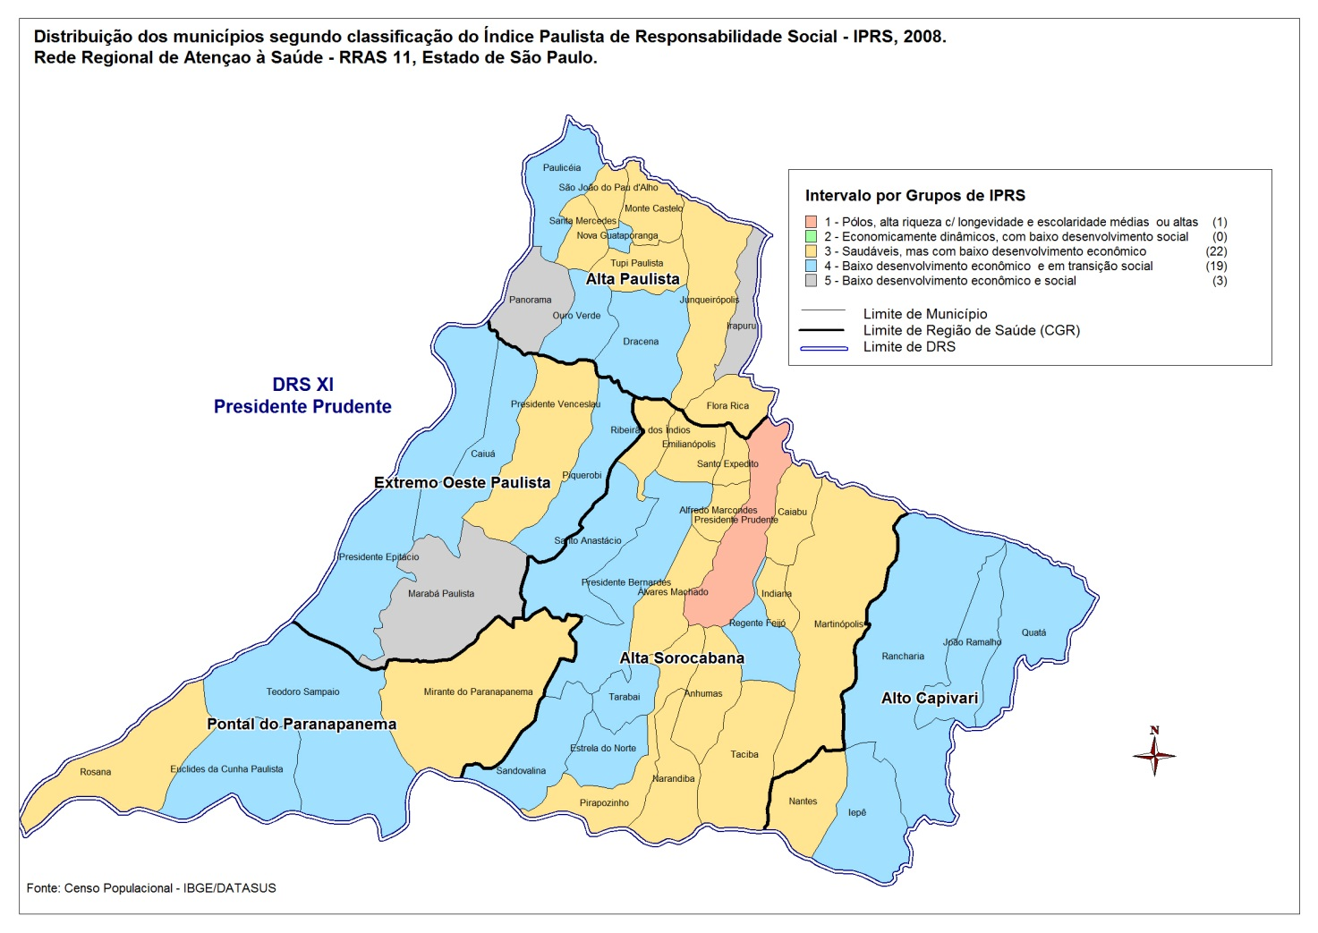

Tabela 10 - Percentual de municípios com IPRS 4 e 5 por Regiões de Saúde da RRAS 11. SEADE 2008, 2010 – VERSÃO 2012 (atualizado em maio/2013).
RRAS/Regiões de Saúde | % de municípios - 2008 | % de municípios - 2010
Estado de São Paulo | 48,84 | 45,89
RRAS 11 | 73,33 | 68,89
RS Alta Paulista | 75,00 | 75,00
RS Alta Sorocabana | 68,42 | 52,63
RS Alto Capivari | 80,00 | 100,00
RS Extremo Oeste Paulista | 80,00 | 60,00
RS Pontal do Paranapanema | 75,00 | 100,00

Na RRAS 11 - Presidente Prudente, ocorreu uma melhora neste indicador no conjunto de seus municípios ao comparar-se os dados de 2008 em relação a 2010. A RS da Alta Paulista manteve o indicador no mesmo patamar, enquanto as regiões da Alta Sorocabana e do Extremo Oeste Paulista melhoraram os seus indicadores, sendo o quesito “Educação” o maior responsável por essa melhoria. As RS do Alto Capivari e do Pontal do Paranapanema pioraram seus indicadores tendo 100% dos seus municípios classificados nos IPRSs 4 e 5. (baixos níveis de longevidade, riqueza e escolaridade).

Tabela 11 – IDH dos municípios da RRAS 11 Presidente Prudente, anos 2000 e 2010.

A RRAS 11 Presidente Prudente configura-se como nível Alto no Índice de Desenvolvimento Humano – IDH no ano analisado (2010), de acordo com os dados divulgados pelo Programa das Nações Unidas para o Desenvolvimento. Dos 45 municípios, apenas 01 município está classificado como MUITO ALTO e 03 municípios como MÉDIO. Todos os demais (41) situam-se com valores entre 0,700 e 0,799, considerados portanto como IDH ALTO.
É importante salientar que, mesmo estando classificados em níveis satisfatórios, todos os municípios tiveram a sua pontuação rebaixada em relação ao ano 2000.

Tabela 12 - PIB per Capita dos municípios da RRAS 11 Presidente Prudente - Dados comparativos entre os anos 2000 e 2009 (Fonte: IBGE)
REGIÃO DE SAÚDE | MUNICIPIO | Produto e Renda - PIB (Em milhões de reais correntes) 2000 | Produto e Renda - PIB (Em milhões de reais correntes) 2009 | População Residente Estimada TCU 2000 | População Residente Estimada TCU 2009 | Produto e Renda - PIB per Capita (Em reais correntes) 2000 | Produto e Renda - PIB per Capita (Em reais correntes) 2009
ALTA SOROCABANA | Alfredo Marcondes | 14,06 | 38,1 | 3.728 | 4.055 | 3.771,46 | 9.395,81
ALTA SOROCABANA | Álvares Machado | 79,68 | 199,33 | 24.622 | 23.779 | 3.236,13 | 8.382,61
ALTA SOROCABANA | Anhumas | 12,72 | 37,06 | 2.950 | 3.947 | 4.311,86 | 9.389,41
ALTA SOROCABANA | Caiabu | 15,25 | 32,69 | 3.489 | 4.131 | 4.370,88 | 7.913,34
ALTA SOROCABANA | Emilianópolis | 10,17 | 31,98 | 2.612 | 3.184 | 3.893,57 | 10.043,97
ALTA SOROCABANA | Estrela do Norte | 9,03 | 27,04 | 2.793 | 2.474 | 3.233,08 | 10.929,67
ALTA SOROCABANA | Indiana | 16,83 | 37,54 | 4.865 | 4.751 | 3.459,40 | 7.901,49
ALTA SOROCABANA | Martinópolis | 104,04 | 292,78 | 22.838 | 25.533 | 4.555,57 | 11.466,73
ALTA SOROCABANA | Narandiba | 15,93 | 241,63 | 4.303 | 4.167 | 3.702,07 | 57.986,56
ALTA SOROCABANA | Pirapozinho | 152,85 | 393,27 | 22.610 | 25.236 | 6.760,28 | 15.583,69
ALTA SOROCABANA | Presidente Bernardes | 50,77 | 147,2 | 11.692 | 15.382 | 4.342,29 | 9.569,63
ALTA SOROCABANA | Presidente Prudente | 1.658,94 | 3.621,43 | 187.851 | 207.725 | 8.831,15 | 17.433,77
ALTA SOROCABANA | Regente Feijó | 95,01 | 287,32 | 17.401 | 17.725 | 5.460,03 | 16.209,87
ALTA SOROCABANA | Ribeirão dos Índios | 10,52 | 29,1 | 2.232 | 2.317 | 4.713,26 | 12.559,34
ALTA SOROCABANA | Sandovalina | 75,3 | 224,72 | 2.865 | 3.387 | 26.282,72 | 66.347,80
ALTA SOROCABANA | Santo Anastácio | 86,66 | 225,05 | 21.520 | 21.222 | 4.026,95 | 10.604,56
ALTA SOROCABANA | Santo Expedito | 8 | 27,41 | 2.374 | 2.956 | 3.369,84 | 9.272,67
ALTA SOROCABANA | Taciba | 117,32 | 258,14 | 5.384 | 5.675 | 21.790,49 | 45.487,22
ALTA SOROCABANA | Tarabai | 18,95 | 48,35 | 6.479 | 6.464 | 2.924,83 | 7.479,89
TOTAL RS ALTA SOROCABANA |  | 2552,03 | 6200,14 | 352608 | 384110 | 7.237,58 | 16.141,57

REGIÃO DE SAÚDE | MUNICIPIO | Produto e Renda - PIB (Em milhões de reais correntes) 2000 | Produto e Renda - PIB (Em milhões de reais correntes) 2009 | População Residente Estimada TCU 2000 | População Residente Estimada TCU 2009 | Produto e Renda - PIB per Capita (Em reais correntes) 2000 | Produto e Renda - PIB per Capita (Em reais correntes) 2009
ALTA PAULISTA | Dracena | 216,73 | 575,6 | 41.246 | 44.309 | 5.254,57 | 12.990,59
ALTA PAULISTA | Flora Rica | 9,45 | 31,83 | 2.125 | 2.029 | 4.447,06 | 15.687,53
ALTA PAULISTA | Irapuru | 23,63 | 62,63 | 7.607 | 7.874 | 3.106,35 | 7.954,03
ALTA PAULISTA | Junqueirópolis | 82,72 | 218,3 | 15.285 | 19.976 | 5.411,84 | 10.928,11
ALTA PAULISTA | Monte Castelo | 14,66 | 51,07 | 3.969 | 4.131 | 3.693,63 | 12.362,62
ALTA PAULISTA | Nova Guataporanga | 6,14 | 15,15 | 2.140 | 2.184 | 2.869,16 | 6.936,81
ALTA PAULISTA | Ouro Verde | 24,16 | 72,58 | 6.686 | 8.162 | 3.613,52 | 8.892,43
ALTA PAULISTA | Panorama | 55,8 | 123,05 | 13.090 | 14.577 | 4.262,80 | 8.441,38
ALTA PAULISTA | Paulicéia | 19,41 | 73,76 | 4.397 | 5.791 | 4.414,37 | 12.737,01
ALTA PAULISTA | Santa Mercedes | 9,34 | 21,91 | 2.490 | 2.596 | 3.751,00 | 8.439,91
ALTA PAULISTA | São João do Pau d'Alho | 10,34 | 36,37 | 2.177 | 2.191 | 4.749,66 | 16.599,73
ALTA PAULISTA | Tupi Paulista | 62,39 | 151,37 | 12.873 | 14.389 | 4.846,58 | 10.519,84
TOTAL RS ALTA PAULISTA |  | 534,77 | 1433,62 | 114085 | 128209 | 4.687,47 | 11.181,90
ALTO CAPIVARI | Iepê | 33,36 | 124,23 | 6.856 | 7.856 | 4.865,81 | 15.813,39
ALTO CAPIVARI | João Ramalho | 20,69 | 51,56 | 4.115 | 4.344 | 5.027,95 | 11.869,24
ALTO CAPIVARI | Nantes | 11,54 | 86,36 | 2.135 | 2.662 | 5.405,15 | 32.441,77
ALTO CAPIVARI | Quatá | 85,05 | 327,7 | 13.056 | 12.539 | 6.514,25 | 26.134,46
ALTO CAPIVARI | Rancharia | 173,35 | 717,95 | 29.131 | 29.149 | 5.950,71 | 24.630,35
TOTAL RS ALTO CAPIVARI |  | 323,99 | 1307,8 | 55293 | 56550 | 5.859,51 | 23.126,44
Fonte: IBGE
REGIÃO DE SAÚDE | MUNICIPIO | Produto e Renda - PIB (Em milhões de reais correntes) 2000 | Produto e Renda - PIB (Em milhões de reais correntes) 2009 | População Residente Estimada TCU 2000 | População Residente Estimada TCU 2009 | Produto e Renda - PIB per Capita (Em reais correntes) 2000 | Produto e Renda - PIB per Capita (Em reais correntes) 2009
EXTREMO OESTE PAULISTA | Caiuá | 20,05 | 101,32 | 3.075 | 5.447 | 6.520,33 | 18.601,06
EXTREMO OESTE PAULISTA | Marabá Paulista | 21,3 | 53,85 | 3.786 | 5.996 | 5.625,99 | 8.980,99
EXTREMO OESTE PAULISTA | Piquerobi | 14,63 | 37,17 | 3.441 | 3.781 | 4.251,67 | 9.830,73
EXTREMO OESTE PAULISTA | Presidente Epitácio | 184,63 | 410,31 | 37.801 | 40.891 | 4.884,26 | 10.034,24
EXTREMO OESTE PAULISTA | Presidente Venceslau | 173,43 | 432,35 | 35.108 | 38.439 | 4.939,90 | 11.247,69
TOTAL RS EXTREMO OESTE PAULISTA |  | 414,04 | 1035 | 83211 | 94554 | 4.975,78 | 10.946,13
PONTAL DO PARANAPANEMA | Euclides da Cunha Pta | 28 | 61,22 | 10.945 | 10.168 | 2.558,25 | 6.020,85
PONTAL DO PARANAPANEMA | Mirante Paranap. | 45,37 | 122,06 | 16.477 | 18.131 | 2.753,54 | 6.732,12
PONTAL DO PARANAPANEMA | Rosana | 261,15 | 778,54 | 22.441 | 18.918 | 11.637,18 | 41.153,40
PONTAL DO PARANAPANEMA | Teodoro Sampaio | 116,56 | 222,92 | 20.077 | 21.202 | 5.805,65 | 10.514,10
TOTAL RS PONTAL PARANAPANEMA |  | 451,08 | 1184,74 | 69940 | 68419 | 6.449,53 | 17.315,95
RRAS 11 PRES.PRUDENTE |  | 4275,91 | 11161,30 | 675.137 | 731.842 | 6.352,21 | 15.250,97
ESTADO DE SÃO PAULO |  | 424.161,31 | 1.084.353,49 | 36.351.316 | 41.384.039 | 11.668,39 | 26.202,22
Fonte: IBGE
Ao analisar a tabela, observamos uma significativa elevação do PIB per capita da RRAS 11, apesar de ainda estar muito abaixo do PIB per capita do Estado de São Paulo. Alguns municípios de pequeno porte com alto PIB per capita são justificados pelos royalties recebidos pela construção de Usinas Hidroelétricas em seu território. Observa-se uma grande variação do PIB entre os municípios,R$ 6.020,85(Marabá Paulista) e R$ 66.347,80 (Sandovalina). A RRAS 11 está em segundo lugar no ranking de menor classificação no Estado de São Paulo.
Tabela 13 – Percentual aplicado em saúde de recurso próprio municipal – Comparativo 2008-2011, por município, regiões de saúde da RRAS 11 Pres. Prudente (Fonte: SIOPS)

Dos 45 municípios que compõem a RRAS 11 Presidente Prudente, 24 (53,33%) aplicam acima de 20% de seus recursos próprios municipais em saúde seguindo, portanto, o mesmo comportamento do restante do Estado de São Paulo. A região de saúde que mais aplica é a RS do Alto Capivari com 21,73 (2008) e 23,15 (2011).
Nenhum município aplica abaixo de 15%, cumprindo portanto, os dispositivos constitucionais.

Tabela 14 - Taxa de Urbanização por municípios, Regiões de Saúde e RRAS 11. IBGE, 2010
Regiões de Saúde / Municípios de Residência | População Total | População Urbana | Taxa de Urbanização
Região de Saúde Alta Paulista | 109.351 | 125.690 | 87,00
Dracena | 39.946 | 43.258 | 92,34
Flora Rica | 1.418 | 1.752 | 80,94
Irapuru | 5.507 | 7.789 | 70,70
Junqueirópolis | 15.399 | 18.726 | 82,23
Monte Castelo | 3.211 | 4.063 | 79,03
Nova Guataporanga | 1.890 | 2.177 | 86,82
Ouro Verde | 7.176 | 7.800 | 92,00
Panorama | 14.165 | 14.583 | 97,13
Paulicéia | 5.270 | 6.339 | 83,14
Santa Mercedes | 2.458 | 2.831 | 86,82
São João do Pau D’Alho | 1.705 | 2.103 | 81,07
Tupi Paulista | 11.206 | 14.269 | 78,53
Região de Saúde Alta Sorocabana | 354.317 | 380.077 | 93,22
Alfredo Marcondes | 3.255 | 3.891 | 83,65
Álvares Machado | 21.183 | 23.513 | 90,09
Anhumas | 3.059 | 3.738 | 81,84
Caiabu | 3.315 | 4.072 | 81,41
Emilianópolis | 2.497 | 3.020 | 82,68
Estrela do Norte | 2.099 | 2.658 | 78,97
Indiana | 4.127 | 4.825 | 85,53
Martinópolis | 20.341 | 24.219 | 83,99
Narandiba | 3.105 | 4.288 | 72,41
Pirapozinho | 23.462 | 24.694 | 95,01
Presidente Bernardes | 10.500 | 13.570 | 77,38
Presidente Prudente | 203.375 | 207.610 | 97,96
Regente Feijó | 17.049 | 18.494 | 92,19
Ribeirão dos Índios | 1.850 | 2.187 | 84,59
Sandovalina | 2.581 | 3.699 | 69,78
Santo Anastácio | 19.080 | 20.475 | 93,19
Santo Expedito | 2.478 | 2.803 | 88,41
Taciba | 4.852 | 5.714 | 84,91
Tarabai | 6.109 | 6.607 | 92,46
Região de Saúde Alto Capivari | 50.586 | 56.088 | 90,19
Iepê | 6.773 | 7.628 | 88,79
João Ramalho | 3.543 | 4.150 | 85,37
Nantes | 2.431 | 2.707 | 89,80
Quatá | 12.011 | 12.799 | 93,84
Rancharia | 25.828 | 28.804 | 89,67
Região de Saúde Extremo Oeste Pta. | 81.558 | 92.616 | 88,06
Caiuá | 1.930 | 5.039 | 38,30
Marabá Paulista | 2.142 | 4.812 | 44,51
Piquerobi | 2.669 | 3.537 | 75,46
Presidente Epitácio | 38.545 | 41.318 | 93,29
Presidente Venceslau | 36.272 | 37.910 | 95,68
Região de Saúde Pontal do Paranap. | 49.379 | 67.721 | 72,92
Euclides da Cunha Paulista |  | 9.585 | 63,76
  15.858 | 19.691 | 80,53
Mirante do Paranapanema | 10.045 | 17.059 | 58,88
Rosana | 15.858 | 19.691 | 80,53
Teodoro Sampaio | 17.365 | 21.386 | 81,20
RRAS 11 PRES.PRUDENTE | 645.191 | 722.192 | 89,34
ESTADO DE SÃO PAULO | 41.262.199 | 39.585.251 | 95,94

Observamos uma maior taxa de urbanização na Região de Saúde da Alta Sorocabana com 93,22 % e, a menor na Região de Saúde do Pontal do Paranapanema com 72,92 % por contar com um vasta extensão territorial e grande número de assentamentos rurais. A RRAS 11 apresenta uma taxa de urbanização de 89,34%, ficando abaixo da taxa do Estado de São Paulo que é de 95,94 %.
Os municípios de Caiuá, Marabá Paulista (RS Extremo Oeste Paulista), Euclides da Cunha Paulista e Mirante do Paranapanema (RS Pontal do Paranapanema)apresentam as menores taxas de urbanização da RRAS 11 (38,30%, 44,51%, 63,76% e 58,88% respectivamente). A maior taxa de urbanização da RRAS é a do município de Presidente Prudente com 97,96%. Os demais acompanham a média da RRAS.

Figura10 –Mapa referente ao Percentual de Urbanização por municípios, regiões de saúde da RRAS 11 Presidente Prudente. IBGE/2010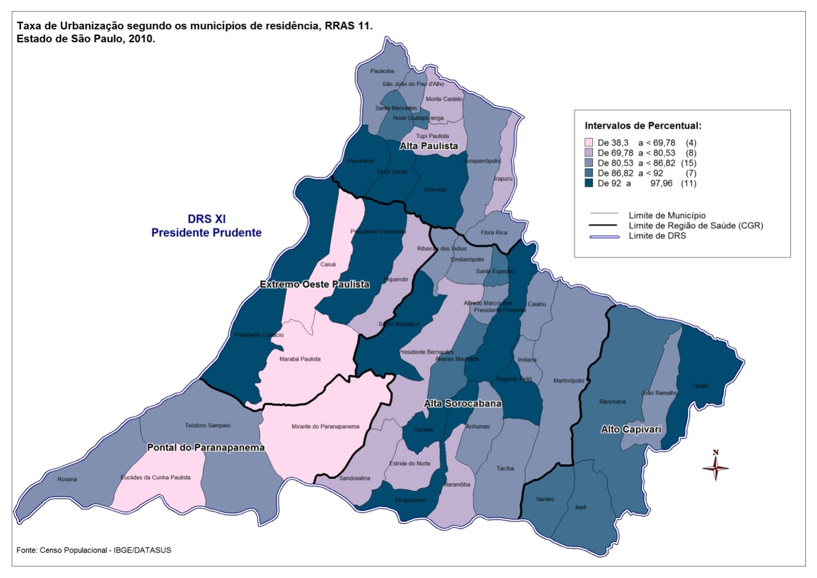
Tabela 15 – Índice de Envelhecimento por municípios, regiões de saúde e RRAS. IBGE, 2010.
Regiões de Saúde / Municípios de Residência | População 0–14 anos | População 65 anos e mais | Índice de Envelhe-cimento/100 hab
Região de Saúde Alta Paulista | 23.427 | 14.289 | 60,99
Dracena | 7.493 | 5.146 | 68,68
Flora Rica | 322 | 272 | 84,47
Irapuru | 1.195 | 924 | 77,32
Junqueirópolis | 3.346 | 2.155 | 64,41
Monte Castelo | 749 | 524 | 69,96
Nova Guataporanga | 424 | 290 | 68,40
Ouro Verde | 1.772 | 799 | 45,09
Panorama | 3.529 | 1.163 | 32,96
Paulicéia | 1.517 | 459 | 30,26
Santa Mercedes | 645 | 339 | 52,56
São João do Pau D’Alho | 365 | 333 | 91,23
Tupi Paulista | 2.070 | 1.885 | 91,06
Região de Saúde Alta Sorocabana | 76.617 | 37.157 | 48,50
Alfredo Marcondes | 674 | 581 | 86,20
Álvares Machado | 5.125 | 2.167 | 42,28
Anhumas | 828 | 366 | 44,20
Caiabu | 820 | 463 | 56,46
Emilianópolis | 570 | 357 | 62,63
Estrela do Norte | 601 | 229 | 38,10
Indiana | 927 | 508 | 54,80
Martinópolis | 4.909 | 2.362 | 48,12
Narandiba | 1.020 | 314 | 30,78
Pirapozinho | 5.236 | 2.257 | 43,11
Presidente Bernardes | 2.386 | 1.731 | 72,55
Presidente Prudente | 40.886 | 19.590 | 47,91
Regente Feijó | 3.782 | 1.788 | 47,28
Ribeirão dos Índios | 428 | 303 | 70,79
Sandovalina | 939 | 260 | 27,69
Santo Anastácio | 4.077 | 2.422 | 59,41
Santo Expedito | 552 | 355 | 64,31
Taciba | 1.276 | 540 | 42,32
Tarabai | 1.581 | 564 | 35,67
Região de Saúde Alto Capivari | 12.232 | 5.362 | 43,84
Iepê | 1.605 | 873 | 54,39
João Ramalho | 973 | 310 | 31,86
Nantes | 695 | 196 | 28,20
Quatá | 2.892 | 1.093 | 37,79
Rancharia | 6.067 | 2.890 | 47,63
Região de Saúde Extremo Oeste Pta. | 18.790 | 8.652 | 46,05
Caiuá | 1.092 | 495 | 45,33
Marabá Paulista | 775 | 342 | 44,13
Piquerobi | 701 | 397 | 56,63
Presidente Epitácio | 9.238 | 3.483 | 37,70
Presidente Venceslau | 6.984 | 3.935 | 56,34
Região de Saúde Pontal do Paranap. | 16.282 | 5.481 | 33,66
Euclides da Cunha Paulista | 2.443 | 800 | 32,75
Mirante do Paranapanema | 3.820 | 1.803 | 47,20
Rosana | 4.743 | 1.398 | 29,48
Teodoro Sampaio | 5.276 | 1.480 | 28,05
RRAS 11 PRES.PRUDENTE | 147.348 | 70.941 | 48,15
ESTADO DE SÃO PAULO | 8.860.918 | 3.234.427 | 36,50

Observa-se que quatro Regiões de Saúde apresentam índice de envelhecimento superior a média do Estado de São Paulo (Regiões de Saúde da Alta Paulista, Alta Sorocabana, Alto Capivari e Extremo Oeste), indicando necessidades assistenciais e de equipamentos de saúde voltados para esta população. A RRAS 11 apresenta um índice de 48,15%, estando portanto muito superior ao do Estado de São Paulo (36,50%).

Tabela 16–Taxa de Natalidade por municípios, regiões de saúde e RRAS. SEADE, 2010(por 1000 hab/ano)
Regiões de Saúde / Municípios de Residência | População Total | Nº de Nascidos Vivos | Taxa de Natalidade / 1000 hab.
Região de Saúde Alta Paulista | 125.690 | 1.405 | 11,18
Dracena | 43.258 | 485 | 11,21
Flora Rica | 1.752 | 8 | 4,57
Irapuru | 7.789 | 69 | 8,86
Junqueirópolis | 18.726 | 221 | 11,80
Monte Castelo | 4.063 | 38 | 9,35
Nova Guataporanga | 2.177 | 19 | 8,73
Ouro Verde | 7.800 | 99 | 12,69
Panorama | 14.583 | 200 | 13,71
Paulicéia | 6.339 | 94 | 14,83
Santa Mercedes | 2.831 | 33 | 11,66
São João do Pau D’Alho | 2.103 | 15 | 7,13
Tupi Paulista | 14.269 | 124 | 8,69
Região de Saúde Alta Sorocabana | 380.077 | 4.784 | 12,59
Alfredo Marcondes | 3891 | 36 | 9,25
Álvares Machado | 23.513 | 267 | 11,36
Anhumas | 3.728 | 45 | 12,07
Caiabu | 4.072 | 54 | 13,26
Emilianópolis | 3.020 | 29 | 9,60
Estrela do Norte | 2.658 | 35 | 13,17
Indiana | 4.825 | 61 | 12,64
Martinópolis | 24.219 | 293 | 12,10
Narandiba | 4.288 | 74 | 17,26
Pirapozinho | 24.694 | 345 | 13,97
Presidente Bernardes | 13.570 | 133 | 9,80
Presidente Prudente | 207.610 | 2.667 | 12,85
Regente Feijó | 18.494 | 220 | 11,90
Ribeirão dos Índios | 2.187 | 21 | 9,60
Sandovalina | 3.699 | 66 | 17,84
Santo Anastácio | 20.475 | 252 | 12,31
Santo Expedito | 2.803 | 28 | 9,99
Taciba | 5.714 | 65 | 11,38
Tarabai | 6.607 | 93 | 14,08
Região de Saúde Alto Capivari | 56.088 | 767 | 13,67
Iepê | 7.628 | 104 | 13,63
João Ramalho | 4.150 | 57 | 13,73
Nantes | 2.707 | 46 | 16,99
Quatá | 12.799 | 198 | 15,47
Rancharia | 28.804 | 362 | 12,57
Região de Saúde Extremo Oeste Pta. | 92.616 | 1.099 | 11,87
Caiuá | 5.039 | 51 | 10,12
Marabá Paulista | 4.812 | 55 | 11,43
Piquerobi | 3.537 | 29 | 8,20
Presidente Epitácio | 41.318 | 556 | 13,46
Presidente Venceslau | 37.910 | 408 | 10,76
Região de Saúde Pontal do Paranap. | 67.721 | 877 | 12,95
Euclides da Cunha Paulista | 9.585 | 133 | 13,88
Mirante do Paranapanema | 17.059 | 200 | 11,72
Rosana | 19.691 | 250 | 12,70
Teodoro Sampaio | 21.386 | 294 | 13,75
RRAS 11 PRES.PRUDENTE | 722.192 | 8.922 | 12,35
ESTADO DE SÃO PAULO | 41.262.199 | 601.561 | 14,58

A Região de Saúde com a maior taxa de natalidade é a do Alto Capivari com 13,67 por 1.000 NV. e, a menor com 11,18/1000 NV é a da Alta Paulista.
Verificamos a menor taxa no município de Flora Rica (4,57/1000 NV) e a maior taxa em Sandovalina (17,84/1000 NV).
Ao analisar a RRAS 11, observamos que a sua taxa de natalidade está abaixo da taxa do Estado de São Paulo.
Ao analisar a RRAS 11 observamos que todas as suas regiões de saúde apresentam taxas de analfabetismo superior a do Estado de São Paulo. Apenas o município de Presidente Prudente apresenta uma taxa inferior ao do Estado (3,65%).

Figura 11 – Unidades Prisionais por Regiões de Saúde e RRAS, 2011.(SAP)

Tabela 20 – Número de Assentamentos por Regiões de Saúde e RRAS, 2011.
REGIÃO DE SAÚDE | MUNICIPIO | Nº de Assentamentos | Nº Famílias Assentadas | Nº Pessoas Assentadas
ALTA SOROCABANA | Martinópolis | 3 | 151 | 604
ALTA SOROCABANA | Narandiba | 1 | 122 | 468
ALTA SOROCABANA | Presidente Bernardes | 8 | 266 | 1064
ALTA SOROCABANA | Ribeirão dos Índios | 1 | 40 | 160
ALTA SOROCABANA | Sandovalina | 2 | 215 | 721
TOTAL RS ALTA SOROCABANA |  | 15 | 794 | 3017
ALTA PAULISTA | Tupi Paulista | 1 | 34 | 116
TOTAL RS ALTA PAULISTA |  | 1 | 34 | 116
ALTO CAPIVARI | Rancharia | 2 | 174 | 696
TOTAL RS ALTO CAPIVARI |  | 2 | 174 | 696
EXTREMO OESTE PAULISTA | Caiuá | 9 | 600 | 2395
EXTREMO OESTE PAULISTA | Marabá Paulista | 6 | 275 | 1108
EXTREMO OESTE PAULISTA | Piquerobi | 3 | 92 | 308
EXTREMO OESTE PAULISTA | Presidente Epitácio | 8 | 680 | 2429
EXTREMO OESTE PAULISTA | Presidente Venceslau | 5 | 248 | 992
TOTAL RS EXTREMO OESTE PAULISTA |  | 31 | 1.895 | 7.232
PONTAL DO PARANAPANEMA | Euclides da Cunha Paulista | 12 | 662 | 2500
PONTAL DO PARANAPANEMA | Mirante do Paranapanema | 37 | 1588 | 5161
PONTAL DO PARANAPANEMA | Rosana | 5 | 750 | 3000
PONTAL DO PARANAPANEMA | Teodoro Sampaio | 16 | 750 | 2958
TOTAL RS PONTAL DO PARANAPANEMA |  | 70 | 3.750 | 13.619
RRAS 11 PRESIDENTE PRUDENTE |  | 119 | 6.647 | 24.680
ESTADO DE SÃO PAULO |  | 173 | 10.296 | 41.184
Fonte: Dados Municipais
ITESP/ Estado de São Paulo

Ao avaliar os dados acima, observamos que a população assentada na RRAS 11 corresponde a 60% da população assentada no Estado de São Paulo. Em termos populacionais, representa 3,42% da população total da RRAS. Em alguns municípios da Região do Extremo Oeste Paulista, como Caiuá e Marabá Paulista, esse percentual é mais elevado, 47,53% e 23,03% respectivaente. A Região do Pontal do Paranapanema apresenta um percentual de 20,11%.
O número de assentamentos corresponde a 68,78% do total de assentamentos no Estado de São Paulo.

Tabela 21 – Número de Usinas Alcooleiras por Regiões de Saúde e RRAS, 2011.
RRAS/Regiões de Saúde | Nº de Usinas
RRAS 11 | 13
CGR Alta Paulista | 05
CGR Alta Sorocabana | 04
CGR Alto Capivari | 01
CGR Extremo Oeste Paulista | 01
CGR Pontal do Paranapanema | 02
Fonte: Secretaria de Energia do Estado de São Paulo

A instalação de Usinas Alcooleiras em alguns municípios da RRAS 11 contribuiu para uma migração da população de outros estados, configurando-se como população flutuante que se utiliza dos equipamentos de saúde dos municípios de residência, não necessariamente no município de localização da Usina.
As condições precárias de trabalho somadas à alimentação e moradia inadequadas, ocasionam vários agravos de saúde com grande impacto na atenção básica dos municípios.
Com relação à saúde do trabalhador no corte da cana, entre outros problemas, o uso de ferramentas cortantes e movimentos repetitivos em suas atividades provocam muitos acidentes e lesões sendo, portanto, este grupo de trabalhadores, o mais susceptível a acidentes de trabalho.

Figura 12 – Mapa da distribuição de Usinas Alcooleiras na RRAS, 2011.
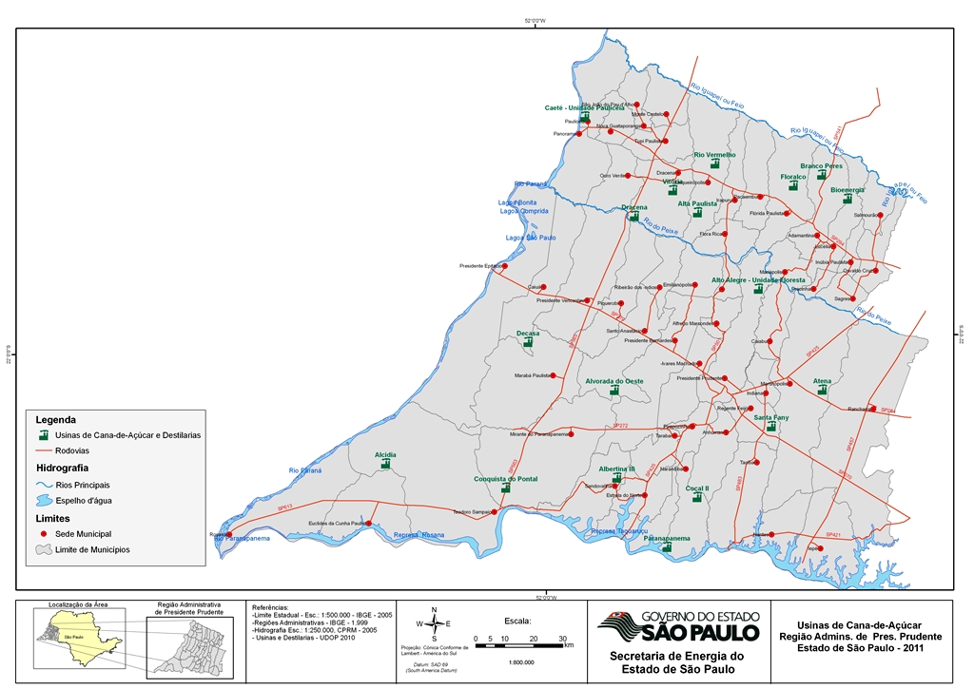

II - CARACTERIZAÇÃO DA POPULAÇÃO COM DEFICIÊNCIA NA RRAS 11 DE PRESIDENTE PRUDENTE

- DEFICIÊNCIA VISUAL

“De acordo com o Decreto nº 5.296 de 2 de dezembro de 2004, considera-se deficiência visual: a cegueira, na qual a acuidade visual é igual ou menor que 0,05 no melhor olho, com a melhor correção óptica; a baixa visão ou visão subnormal, a acuidade visual entre 0,3 e 0,05 no melhor olho, com a melhor correção óptica; os casos nos quais a somatória da medida do campo visual em ambos os olhos for igual ou menor que 60°; ou a ocorrência simultânea de quaisquer das condições anteriores não passíveis de melhora na visão com terapêutica clinica ou cirúrgica” (Instrutivo CER).
A prevalência global estimada da população com deficiência visual é de 285 milhões de pessoas, sendo 39 milhões cegas e 246 milhões com baixa visão. Pessoas com mais de 50 anos de idade correspondem a 82% e a 65% da população cega e com deficiência visual, respectivamente. (Pascolini & Mariotti, 2011).
Ao levantarmos os dados do IBGE, quanto ao número de pessoas com deficiências nas Regiões de Saúde da RRAS 11, agrupamos nas tabelas abaixo, os números referentes aos graus mais severos de deficiência (“não consegue de modo algum” e “grande dificuldade”) considerando que esta população é a que demanda a atenção e os serviços de maior complexidade quanto ao diagnóstico e reabilitação. Constituem-se o perfil de população para demanda aos Centros Especializados em Reabilitação, que atualmente inexistem nesta Região constituindo-se em vazio assistencial para os Deficientes Visuais.

Tabela 22- Número de pessoas com Deficiência Visual, por grau de deficiência, Município, na RRAS 11 de Presidente Prudente e Estado de São Paulo, 2010

MUNICÍPIO | Deficiência visual
MUNICÍPIO | não consegue de modo algum | grande dificuldade | TOTAL
Dracena | 87 | 1.180 | 1.267
Flora Rica | 2 | 78 | 80
Irapuru | 11 | 309 | 320
Junqueirópolis | 115 | 379 | 494
Monte Castelo | - | 131 | 131
Nova Guataporanga | 2 | 85 | 87
Ouro Verde | 10 | 312 | 322
Panorama | 17 | 641 | 658
Pauliceia | 13 | 118 | 131
Santa Mercedes | - | 136 | 136
São João do Pau D’Alho | 2 | 110 | 112
Tupi Paulista | 32 | 264 | 296
RS ALTA PAULISTA | 291 | 3743 | 4034
Alfredo Marcondes | - | 94 | 94
Álvares Machado | 19 | 751 | 770
Anhumas | 11 | 141 | 152
Caiabu | - | 163 | 163
Emilianópolis | 3 | 113 | 116
Estrela do Norte | 4 | 53 | 57
Indiana | 8 | 168 | 176
Martinópolis | 73 | 796 | 869
Narandiba | - | 225 | 225
Pirapozinho | 48 | 509 | 557
Presidente Bernardes | 16 | 601 | 617
Presidente Prudente | 598 | 5.669 | 6.267
Regente Feijó | 20 | 492 | 512
Ribeirão dos Índios | 7 | 67 | 74
Sandovalina | 9 | 148 | 157
Santo Anastácio | 29 | 524 | 553
Santo Expedito | 5 | 93 | 98
Taciba | 33 | 174 | 207
Tarabai | 9 | 141 | 150
RS ALTA SOROCABANA | 892 | 10828 | 11720
Iepê | 18 | 283 | 301
João Ramalho | 7 | 176 | 183
Nantes | 11 | 69 | 80
Quatá | 67 | 564 | 631
Rancharia | 112 | 864 | 976
RS ALTO CAPIVARI | 215 | 1956 | 2171
Caiuá | 13 | 194 | 207
Marabá Paulista | 13 | 104 | 117
Piquerobi | 3 | 108 | 111
Presidente Epitácio | 325 | 1.460 | 1.785
Presidente Venceslau | 65 | 1.232 | 1.297
RS EXTREMO OESTE PTA. | 419 | 3098 | 3517
Euclides da Cunha Paulista | 10 | 385 | 395
Mirante do Paranapanema | 26 | 628 | 654
Rosana | 51 | 792 | 843
Teodoro Sampaio | 57 | 750 | 807
RS PONTAL DO PARANAPANEMA | 144 | 2555 | 2699
Total RRAS 11 | 1.961 | 22.180 | 24.141
Estado de São Paulo | 143.426 | 1.059.927 | 1.203.353
Fonte; IBGE

Tabela 23 - Número de pessoas e porcentagem da população residente, com Deficiência Visual, nas regiões de saúde da RRAS 11 de Presidente Prudente e Estado de São Paulo, 2010
REGIÕES DE SAÚDE | Deficiência visual - não consegue de modo algum | Deficiência visual - grande dificuldade | TOTAL | % da população residente
ALTA PAULISTA | 291 | 3743 | 4034 | 3,21%
ALTA SOROCABANA | 892 | 10.828 | 11.720 | 3,10%
ALTO CAPIVARI | 215 | 1956 | 2171 | 3,90%
EXTREMO OESTE | 419 | 3.098 | 3.517 | 3,80%
PONTAL | 144 | 2.555 | 2.699 | 3,99%
Total RRAS 11 | 1.961 | 22.180 | 24.141 | 3,36%
Estado de São Paulo | 143.426 | 1.059.927 | 1.203.353 | 2,92
Fonte; IBGE

Analisando-se os dados da população que “não consegue” e que “tem grande dificuldade”, segundo dados do IBGE, 2010 em relação a população residente, verificamos que na RS da Alta Paulista, esta população com deficiência representa 3,21%, na RS Alta Sorocabana representa 3,10%, na RS do Alto Capivari equivale a 3,90%, na RS do Extremo Oeste Paulista a 3,80% e na RS do Pontal do Paranapanema 3,99% da população apresenta as dificuldades visuais elencadas. Na RRAS 11 temos 3,36% e no Estado de São Paulo, 2,92% da população apresenta deficiência visual nestas classificações.
A deficiência múltipla, presença de duas ou mais deficiências no mesmo indivíduo, tem importância crescente na população infantil cega ou com baixa visão. As afecções associadas podem ser: motoras, sensoriais, cognitivas ou doenças crônicas que afetam o desenvolvimento, a educação e a vida independente. Cerca de 30 a 70% da população infantil com deficiência visual grave apresenta outras deficiências associadas. A prevalência de doenças oculares que levam ao comprometimento da resposta visual cresce com o avanço da idade e taxas maiores de cegueira e baixa visão são observadas com o aumento da vida média da população. Na população com mais de 50 anos de idade, as principais causas de cegueira são: a catarata, o glaucoma, a retinopatia diabética e a degeneração macular relacionada à idade.
No adulto, com o aumento da expectativa de vida e a prevalência das doenças crônico-degenerativas – as quais aumentam com a idade –, as principais causas de perda visual são a retinopatia diabética, o glaucoma e a degeneração muscular senil. A catarata, embora seja uma das principais causas de cegueira no Brasil – mais de 70% dos casos –, não é incluída nas estatísticas de baixa visão por ser tratável e sua perda visual ser reversível após cirurgia e correção óptica convencional, como, por exemplo, o uso de óculos (CARVALHO, 1993; ORGANIZAÇÃO MUNDIAL DA SAÚDE, 1994).

- DEFICIÊNCIA AUDITIVA
A deficiência auditiva ou Surdez consiste na perda parcial ou total da capacidade de audição. Considera-se deficiente auditivo profundo, o individuo cuja audição residual não é funcional no dia-a-dia. Outros graus de deficiência auditiva interferem no desenvolvimento do indivíduo desde a aquisição de fala e linguagem até em aspectos de vida social e ocupacional.

Estimativa da População com Deficiência Auditiva nas Regiões de Saúde na RRAS 11

Tabela 24 - Número de pessoas com Deficiência Auditiva, por grau de deficiência, município, na RRAS 11 de Presidente Prudente e Estado de São Paulo, 2010.
MUNICÍPIO | Deficiência auditiva - não consegue de modo algum | Deficiência auditiva - grande dificuldade | TOTAL
Dracena | 93 | 508 | 601
Flora Rica | 6 | 29 | 35
Irapuru | 28 | 94 | 122
Junqueirópolis | 46 | 202 | 248
Monte Castelo | 14 | 40 | 54
Nova Guataporanga |  | 43 | 43
Ouro Verde |  | 8 | 8
Panorama | 28 | 207 | 235
Pauliceia | 3 | 32 | 35
Santa Mercedes |  | 40 | 40
São João do Pau D’Alho | 9 | 42 | 51
Tupi Paulista | 17 | 130 | 147
RS ALTA PAULISTA | 244 | 1.375 | 1.619
Alfredo Marcondes | 3 | 60 | 63
Álvares Machado | 25 | 244 | 269
Anhumas | 6 | 36 | 42
Caiabu | 2 | 29 | 31
Emilianópolis | 3 | 23 | 26
Estrela do Norte | 2 | 27 | 29
Indiana | - | 73 | 73
Martinópolis | 124 | 437 | 561
Narandiba | - | 38 | 38
Pirapozinho | 38 | 262 | 300
Presidente Bernardes | 6 | 219 | 225
Presidente Prudente | 282 | 1.783 | 2065
Regente Feijó | 16 | 207 | 223
Ribeirão dos Índios | 5 | 27 | 32
Sandovalina | 16 | 37 | 53
Santo Anastácio | 21 | 299 | 320
Santo Expedito | 7 | 42 | 49
Taciba | 8 | 59 | 67
Tarabai | 6 | 65 | 71
RS ALTA SOROCABANA | 570 | 3.967 | 4.537
Iepê | 18 | 97 | 115
João Ramalho | 7 | 46 | 53
Nantes | 7 | 17 | 24
Quatá | 63 | 161 | 224
Rancharia | 62 | 382 | 444
RS ALTO CAPIVARI | 157 | 703 | 860
Caiuá | 16 | 37 | 53
Marabá Paulista | - | 36 | 36
Piquerobi | 6 | 63 | 69
Presidente Epitácio | 301 | 530 | 831
Presidente Venceslau | 76 | 275 | 351
RS EXTREMO OESTE PTA. | 399 | 941 | 1.340
Euclides da Cunha Paulista | 13 | 164 | 177
Mirante do Paranapanema | 19 | 193 | 212
Rosana | 16 | 296 | 312
Teodoro Sampaio | 45 | 220 | 265
RS PONTAL DO PARANAPANEMA | 93 | 873 | 966
Total RRAS 11 | 1.463 | 7.859 | 9.322
Estado de São Paulo | 90.424 | 345.630 | 436.054
Brasil | 344.206 | 1.798.967 | 2.143.173
Fonte: IBGE

Tabela 25 - Número de pessoas e porcentagem da população residente, com Deficiência Auditiva, nas regiões de saúde da RRAS 11 de Presidente Prudente e Estado de São Paulo, 2010.
REGIÕES DE SAÚDE | Deficiência Auditiva- não consegue de modo algum | Deficiência Auditiva- grande dificuldade | TOTAL | %  População
ALTA PAULISTA | 244 | 1375 | 1619 | 1,29
ALTA SOROCABANA | 570 | 3967 | 4537 | 1,20
ALTO CAPIVARI | 157 | 703 | 860 | 1,55
EXTREMO OESTE | 399 | 941 | 1340 | 1,15
PONTAL | 93 | 873 | 966 | 1,43
Total RRAS 11 | 1.463 | 7.859 | 9.322 | 1,30
Estado de São Paulo | 90.424 | 345.630 | 436.054 | 1,06
Fonte: IBGE

Analisando-se os dados da população que “não consegue” e a que tem “grande dificuldade”, em relação à população residente (IBGE, 2010), verificamos que na RS da Alta Paulista, esta população com deficiência auditiva representa 1,29%, na RS Alta Sorocabana representa 1,20%, na RS do Alto Capivari equivale a 1,55%, na RS do Extremo Oeste Paulista 1,15% e na RS do Pontal do Paranapanema 1,43% da população apresenta as dificuldades auditivas elencadas. Na RRAS 11 equivale a 1,30% e no Estado de São Paulo essa população representa 1,06% de residentes com deficiência auditiva.

- DEFICIÊNCIA FÍSICA
Entende-se por deficiência física a alteração completa ou parcial de um ou mais segmentos do corpo humano, acarretando o comprometimento da função física, neurológica e/ou sensorial, apresentando-se sob a forma de plegias, paresias, ostomia, amputação ou ausência de membro, paralisia cerebral, nanismo, membros com deformidade congênita ou adquirida, exceto as deformidades estéticas e as que não produzam dificuldades para o desempenho de funções (Decreto nº 5.296/04, art. 5º, §1º, I, "a", c/c Decreto nº 3.298/99, art. 4º, I). Instrutivo CER.

Tabela 26 - Número de pessoas com Deficiência Física, por grau de deficiência, município, na RRAS 11 e Estado de São Paulo, 2010.
MUNICÍPIO | Deficiência motora - não consegue de modo algum | Deficiência motora - grande dificuldade | TOTAL
Dracena | 237 | 1.250 | 1.487
Flora Rica | 8 | 71 | 79
Irapuru | 36 | 218 | 254
Junqueirópolis | 75 | 384 | 459
Monte Castelo | 21 | 115 | 136
Nova Guataporanga | 13 | 46 | 59
Ouro Verde | 10 | 323 | 333
Panorama | 49 | 412 | 461
Pauliceia | 13 | 59 | 72
Santa Mercedes | 7 | 97 | 104
São João do Pau D’Alho | 9 | 72 | 81
Tupi Paulista | 59 | 314 | 373
RS ALTA PAULISTA | 537 | 3.361 | 3.898
Alfredo Marcondes | 19 | 101 | 120
Álvares Machado | 78 | 598 | 676
Anhumas | 22 | 48 | 70
Caiabu | 13 | 139 | 152
Emilianópolis | 12 | 57 | 69
Estrela do Norte | 4 | 41 | 45
Indiana | 38 | 114 | 152
Martinópolis | 123 | 628 | 751
Narandiba | 16 | 158 | 174
Pirapozinho | 117 | 484 | 601
Presidente Bernardes | 64 | 592 | 656
Presidente Prudente | 1.073 | 4.645 | 5.718
Regente Feijó | 108 | 563 | 671
Ribeirão dos Índios | 12 | 74 | 86
Sandovalina | 29 | 142 | 171
Santo Anastácio | 90 | 620 | 710
Santo Expedito | 13 | 77 | 90
Taciba | 28 | 132 | 160
Tarabai | 29 | 172 | 201
RS ALTA SOROCABANA | 1.888 | 9.385 | 11.273
Iepê | 45 | 241 | 286
João Ramalho | 16 | 111 | 127
Nantes | 7 | 50 | 57
Quatá | 105 | 302 | 407
Rancharia | 99 | 791 | 890
RS ALTO CAPIVARI | 272 | 1.495 | 1.767
Caiuá | 18 | 105 | 123
Marabá Paulista | 8 | 109 | 117
Piquerobi | 31 | 103 | 134
Presidente Epitácio | 212 | 1.414 | 1.626
Presidente Venceslau | 131 | 979 | 1.110
RS EXTREMO OESTE PTA. | 400 | 2.710 | 3.110
Euclides da Cunha Paulista | 19 | 264 | 283
Mirante do Paranapanema | 63 | 652 | 715
Rosana | 25 | 579 | 604
Teodoro Sampaio | 92 | 458 | 550
RS PONTAL DO PARANAPANEMA | 199 | 1.953 | 2.152
Total RRAS 11 | 3.296 | 18.904 | 22.200
Estado de São Paulo | 168.997 | 697.282 | 866.279
Brasil | 734.421 | 3.698.929 | 4.433.350
Fonte: IBGE

Tabela 27 - Número de pessoas e porcentagem da população residente, com Deficiência Física, nas regiões de saúde da RRAS 11 e Estado de São Paulo, 2010
REGIÕES DE SAÚDE | Deficiência Física- não consegue de modo algum | Deficiência Física - grande dificuldade | TOTAL | População Residente
ALTA PAULISTA | 537 | 3.361 | 3.898 | 3,11
ALTA SOROCABANA | 1888 | 9.385 | 11.273 | 3,00
ALTO CAPIVARI | 272 | 1.495 | 1.767 | 3,18
EXTREMO OESTE | 400 | 2.710 | 3.110 | 3,36
PONTAL | 199 | 1.953 | 2.152 | 3,18
Total RRAS 11 | 3.296 | 18.904 | 22.200 | 3,10
Estado de São Paulo | 168.997 | 697.282 | 866.279 | 2,10
Fonte: IBGE

Analisando-se os dados da população que “não consegue” e que tem “grande dificuldade”, percebemos que o total da RRAS 11 está acima do percentual do estado e a região de Saúde do Extremo Oeste Paulista possui o índice mais elevado, representando 3,36% da população total daquela região. O número de pessoas com deficiência física da RRAS 11 corresponde a 1,33% de todas as deficiências do estado.

- DEFICIÊNCIA INTELECTUAL / MENTAL

Tomando como base o Decreto nº 5296/04, da Presidência da República, que regulamenta as leis nº 10.048 de 08 de novembro de 2000 e a de nº 10.098 de 19 de dezembro de 2000, entende-se a Deficiência intelectual como uma atividade intelectual abaixo da média de normalidade pré-estabelecida e que é associada a aspectos do funcionamento adaptativos, tais como: comunicação, cuidado pessoal, habilidades sociais, utilização dos recursos da comunidade, saúde e segurança, habilidades acadêmicas, lazer e trabalho. Pode dificultar a aprendizagem, comunicação, desenvolvimento da linguagem oral e escrita e sociabilidade”. (Instrutivo CER).
Tabela 28 - Número de pessoas com Deficiência Intelectual por município, região de saúde, RRAS 11 e Estado de São Paulo, 2010.
MUNICÍPIO | Mental/intelectual
Dracena | 710
Flora Rica | 34
Irapuru | 97
Junqueirópolis | 321
Monte Castelo | 87
Nova Guataporanga | 45
Ouro Verde | 177
Panorama | 359
Pauliceia | 63
Santa Mercedes | 46
São João do Pau D’Alho | 52
Tupi Paulista | 147
RS ALTA PAULISTA | 2138
Alfredo Marcondes | 56
Álvares Machado | 267
Anhumas | 62
Caiabu | 90
Emilianópolis | 54
Estrela do Norte | 43
Indiana | 39
Martinópolis | 325
Narandiba | 60
Pirapozinho | 387
Presidente Bernardes | 235
Presidente Prudente | 2.974
Regente Feijó | 211
Ribeirão dos Índios | 74
Sandovalina | 90
Santo Anastácio | 352
Santo Expedito | 35
Taciba | 89
Tarabai | 72
RS ALTA SOROCABANA | 5515
Iepê | 161
João Ramalho | 55
Nantes | 47
Quatá | 184
Rancharia | 537
RS ALTO CAPIVARI | 984
Caiuá | 80
Marabá Paulista | 48
Piquerobi | 38
Presidente Epitácio | 759
Presidente Venceslau | 722
RS EXTREMO OESTE PTA. | 1647
Euclides da Cunha Paulista | 118
Mirante do Paranapanema | 257
Rosana | 308
Teodoro Sampaio | 246
RS PONTAL DO PARANAPANEMA | 929
Total RRAS 11 | 11.213
Estado de São Paulo | 168.997
Fonte: IBGE

Tabela 29 - Número de pessoas e porcentagem da população residente, com Deficiência Intelectual, nas regiões de saúde da RRAS 11 e Estado de São Paulo, 2010
REGIÕES DE SAÚDE | Mental/intelectual | População Residente
ALTA PAULISTA | 2.138 | 1,70
ALTA SOROCABANA | 5.515 | 1,46
ALTO CAPIVARI | 984 | 1,77
EXTREMO OESTE | 1.647 | 1,78
PONTAL | 929 | 1,37
Total RRAS 11 | 11.213 | 1,56
Estado de São Paulo | 502.931 | 1,22
Fonte: IBGE

No Brasil, os estudos epidemiológicos, de incidência e prevalência das Deficiências Intelectuais na população são escassos e é a área que mais carece de investimento em pesquisa e produção de conhecimento. Segundo os dados do IBGE 2010, cerca de 2,6 milhões de brasileiros apresentam deficiências intelectuais / mentais. (Instrutivo Deficiência intelectual).
Acreditamos que os números do IBGE quanto a população com deficiência intelectual estejam subestimados em função de outras particularidades deste transtorno como as dificuldades de diagnóstico diferencial entre os quadros autísticos, entre os transtornos e as doenças mentais, e até dificuldades para referir ao Censo as características e graus de limitação de uma deficiência intelectual, por exemplo.
Analisando-se os dados da população deficiente intelectual, percebemos que o total da RRAS 11 está acima do percentual do estado e a região de Saúde do Extremo Oeste Paulista possui o índice mais elevado, representando 1,78% da população total daquela região.
III - Componentes da Rede de Atenção
- - ATENÇÃO BÁSICA

  - - Responsabilidades da Atenção Básica
A Atenção Básica realiza ações de saúde em um território definido, assumindo, portanto, a responsabilidade sanitária e o cuidado destas pessoas, considerando a dinamicidade existente no território em que vive essa população. A Atenção Básica deve ser o contato preferencial dos usuários com o Sistema Único de Saúde, uma vez que é a principal porta de entrada das redes de atenção à saúde. Orienta-se pelos princípios da universalidade, da acessibilidade, do vínculo, da continuidade do cuidado, da integralidade da atenção, da responsabilização, da humanização, da equidade e da participação social. Busca desta forma, identificar as necessidades da população do território e planejar as ações de promoção e prevenção e recuperação à saúde, baseado nas necessidades encontradas.
Deve garantir acesso integral às linhas de cuidado, por meio de conjunto de ações no âmbito individual e coletivo, abrangendo a Promoção e Proteção à Saúde, prevenção de agravos, diagnóstico, tratamento, reabilitação, redução de danos e manutenção da saúde.
As pessoas com deficiência são homens e mulheres, de todas as faixas etárias, bebês, crianças, jovens, adultos e idosos. Todos devem ser também acolhidos nas unidades de saúde e ter, integralmente, respondidas suas necessidades, sejam elas vinculadas ou não à deficiência que apresentam. Assim, todo cidadão, com deficiência ou não, tem direito aos serviços de saúde do Sistema Único de Saúde (SUS) quando necessitarem de orientação, prevenção específica, cuidados ou assistência médica e odontológica, quando necessários.
Os profissionais da atenção básica à saúde, bem como outros diferentes níveis do sistema de saúde, devem estar organizados e aptos a prestarem assistência para esses cidadãos. Nessa organização e processo de trabalho se incluem outros profissionais, para os fluxos clínico, cirúrgico, de habilitação e de reabilitação, e de fornecimento de insumos especiais. Para que haja um aumento da autonomia dos sujeitos convivendo com sua deficiência, se faz necessárias interconexões com diferentes redes que integram a rede de atenção à saúde do SUS.
A partir das informações dos municípios da RRAS 11, observamos que na Atenção Básica, inexiste uma linha de cuidado organizada e específica para o atendimento integral às pessoas com deficiência. Destacamos, porém, que Programas de Melhoria da Atenção Básica, como o PMAQ, o Qualis UBS, o Requalifica UBS, a ampliação das Equipes de Saúde da Família, as estratégias para qualificação das informações em saúde, dentre outras ações, estão em desenvolvimento na Região e preveem além da adaptação física das Unidades para o Acolhimento e Atenção aos usuários, a melhoria nos processos de trabalho que devem contribuir para efetiva implantação das Redes de Atenção a Saúde, que contemplam a população em geral, incluindo-se as pessoas com deficiências.

  - - Caracterização das Unidades na Atenção Básica, nas Regiões de Saúde da RRAS 11

Tabela 30. Pontos de atenção existentes no município:
 | Região de Saúde |  | Municipios |  |  |  | TOTAL UBS |  | ESF |  | NASF | Academia da Saúde
 | Alta Paulista |  | Dracena |  |  |  | 7 |  | 1 |  | 1
 |  |  | Flora Rica |  |  |  | 1 |  | 1 |  |  | 1
 |  |  | Irapuru |  |  |  | 2 |  | 2 |  | 1 | 1
 |  |  | Junqueirópolis |  |  |  | 9 |  | 8 |  | 1
 |  |  | Monte Castelo |  |  |  | 1 |  | 2 |  | 1 | 1
 |  |  | Nova Guataporanga |  |  |  | 1 |  | 1 |  | 1 | 1
 |  |  | Ouro Verde |  |  |  | 2 |  | 2 |  |  | 1
 |  |  | Panorama |  |  |  | 4 |  | 3 |  | 1
 |  |  | Paulicéia |  |  |  | 2 |  | 2
 |  |  | Santa Mercedes |  |  |  | 2 |  | 1
 |  |  | São João do Pau D’Alho |  |  |  | 1 |  | 1 |  |  | 1
 |  |  | Tupi Paulista |  |  |  | 5 |  | 4 |  | 1 | 1
 |  |  | RS Alta Paulista |  |  |  | 37 |  | 28 |  | 7 | 7
 | Alta Sorocabana |  | Alfredo Marcondes |  |  |  | 1 |  | 2
 |  |  | Álvares Machado |  |  |  | 7 |  | 5 |  | 1
 |  |  | Anhumas |  |  |  | 2 |  | 2 |  |  | 1
 |  |  | Caiabu |  |  |  | 2 |  | 2 |  | 1 | 1
 |  |  | Emilianópolis |  |  |  | 1 |  | 1
 |  |  | Estrela do Norte |  |  |  | 1 |  | 1 |  | 1
 |  |  | Indiana |  |  |  | 2 |  | 2 |  | 1
 |  |  | Martinópolis |  |  |  | 8 |  | 7 |  | 1 | 3
 |  |  | Narandiba |  |  |  | 2 |  | 2 |  | 1 | 1
 |  |  | Pirapozinho |  |  |  | 7 |  | 7 |  |  | 1
 |  |  | Presidente Bernardes |  |  |  | 7 |  | 6 |  | 1 | 1
 |  |  | Presidente Prudente |  |  |  | 27 |  | 16 |  | 2 | 1
 |  |  | Regente Feijó |  |  |  | 8 |  | 5 |  | 1
 |  |  | Ribeirão dos Índios |  |  |  | 1 |  | 1
 |  |  | Sandovalina |  |  |  | 2 |  | 2 |  | 1
 |  |  | Santo Anastácio |  |  |  | 5 |  | 4
 |  |  | Santo Expedito |  |  |  | 1 |  | 1 |  | 1
 |  |  | Taciba |  |  |  | 3 |  | 2 |  | 1
 |  |  | Tarabai |  |  |  | 3 |  | 3 |  | 1
 |  |  | RS Alta Sorocabana |  |  |  | 90 |  | 71 |  | 14 | 9
 | Alto Capivari |  | Iepê |  |  |  | 2 |  | 2 |  |  | 1
 |  |  | João Ramalho |  |  |  | 3 |  | 2
 |  |  | Nantes |  |  |  | 1 |  | 1 |  | 1
 |  |  | Quatá |  |  |  | 4 |  | 4 |  | 1 | 1
 |  |  | Rancharia |  |  |  | 10 |  | 8 |  |  | 1
 |  |  | RS Alto Capivari |  |  |  | 20 |  | 17 |  | 2 | 3
 | Extremo Oeste Pta. |  | Caiuá |  |  |  | 2 |  | 2 |  | 1
 |  |  | Maraba Paulista |  |  |  | 2 |  | 2
 |  |  | Piquerobi |  |  |  | 1 |  | 1
 |  |  | Presidente Epitácio |  |  |  | 10 |  | 9 |  | 1 | 1
 |  |  | Presidente Venceslau |  |  |  | 8 |  | 7 |  | 1
 |  |  | RS Extremo Oeste Pta. |  |  |  | 23 |  | 17 |  | 3 | 1
 | Pontal do Paranapanema |  | Euclides da Cunha Pta. |  |  |  | 5 |  | 5 |  | 1 | 2
 |  |  | Mirante do Paranap. |  |  |  | 8 |  | 7 |  |  | 2
 |  |  | Rosana |  |  |  | 9 |  | 7 |  | 1 | 2
 |  |  | Teodoro Sampaio |  |  |  | 10 |  | 8 |  | 1 | 1
 |  |  | RS Pontal do Paranap. |  |  |  | 32 |  | 27 |  | 3 | 7
 |  |  | RRAS 11 PRES.PRUDENTE |  |  |  | 202 |  | 160 |  | 29 | 27
 | Fonte: CNES/DAB
A atenção básica da RRAS 11 conta com 202 Unidades Básicas de Saúde tradicionais e com 160 equipes atuando no modelo da Estratégia de Saúde da Familia, o que se reflete numa cobertura de atenção básica de 118,13% e com os municípios de pequeno porte apresentando 100% de cobertura de ESF; os municípios de médio porte com cobertura entre 60 e 80%; e o município de Presidente Prudente com cobertura em torno de 25% no modelo de saúde da família. Tais dados mostram a capilaridade da Atenção Básica na RRAS 11 de Presidente Prudente. A região conta ainda com 29 NASFs credenciados junto ao Ministério da Saúde, dos quais encontram-se em funcionamento os NASFs de Caiabu , Estrela do Norte, Indiana, Junqueirópolis, Narandiba, Presidente Prudente (2 equipes), Presidente Venceslau, Taciba, Tarabai e Tupi Paulista, num total de 11 equipes. A expansão da cobertura de ESF e efetivação da implantação dos NASFs já credenciados encontra-se dificultada pela Lei de Responsabilidade Fiscal, uma vez que a mesma limita o gasto com pessoal.

A Região dispõe de 27 Polos de Academia da Saúde que atuam juntamente com as equipes de Atenção Básica estimulando a prática de exercícios físicos. Entretanto, apenas os municípios de Anhumas, Mirante do Paranapanema, e Teodoro Sampaio possuem polos em funcionamento, sendo a LRF o mesmo impeditivo.
Observa-se assim que a RRAS 11 dispõe de uma boa estrutura na Atenção Básica necessitando de implementar ações de promoção e prevenção.

  - - Recursos Humanos, equipe multidisciplinar na Atenção
Básica

Profissionais da Equipe Multidisciplinar alocados na Atenção Básica realizam a atenção e /ou reabilitação de pessoas com deficiência, além de atenderem as demandas dos usuários em geral. Não contamos com protocolos ou linhas de cuidados específicos aos Deficientes o que podemos inferir sobre as dificuldades de acesso e acessibilidade dessas pessoas nas redes de atenção a saúde.
Deverá ser discutida, a partir do Plano Regional, a elaboração de estratégias para o mapeamento desta população, as capacitações para seu acolhimento, atenção qualificada e a pactuação dos serviços e fluxos para atenção integral ao usuário, contemplando-os nas diferentes linhas de cuidado do Sistema respeitando-se ainda as particularidades de suas deficiências.
Faz parte dos Planos Municipais de Saúde de alguns municípios a implementação de ações de promoção e prevenção de doenças com a proposta de minimizar os agravos, proporcionando melhor qualidade de vida e autonomia dos usuários.
Vale ainda destacar que o usuário deve ser atendido prioritariamente no serviço mais próximo de sua residência, o que exige organizar os serviços e pontos de atenção da Rede de Cuidados à Saúde da Pessoa com Deficiência em cada região de saúde, dispondo de estrutura física funcional e de equipes multiprofissionais devidamente qualificadas e capacitadas para a prestação de assistência especializada em reabilitação para pessoas com deficiência, de modo articulado aos demais pontos de atenção, desde a atenção básica, hospitalar e de urgência e emergência.
Foi discutido no grupo condutor regional, a necessidade de conhecer a reralidade da RRAS 11, avaliando-se o acesso aos serviços das pessoas com deficiência, na proposta de organização da rede para atendimentos nos pontos de atenção e mapear os possíveis equipamentos que possam ser incluídos na rede da pessoa com deficiência, ampliando as estratégias e as ações de diagnóstico e intervenção precoces.

  - - Atenção Odontológica
A cobertura de equipes de saúde bucal da RRAS 11 de Presidente Prudente no a o de 2014 foi de 96,60%. A maior cobertura est´pa na RS do Pontal – 167,54%, seguida pelas Regiões de Saúde da Alta Paulista e Alto Capivari que atingem 100%. A RS Extremo Oeste Paulista 99,39% e Sorocabana 81,62%.
Há na RRAS11 dois CEOS implantados conforme apresenta tabela abaixo.

Tabela 31 - CEO – Centro de Especialidades Odontológicas na RRAS 11
RS |  | Serviço Odontológico - CEO
RS | Município | Atende Deficiente? | Faz Sedação ou Anestesia geral? | Referencia para qual município
Alta Paulista | Junqueirópolis | SIM | NÃO | NÃO
Alta Sorocabana | Presidente Prudente | SIM | NÃO | HOSPITAL REGIONAL PRESIDENTE PRUDENTE
Fonte: DRS Prersidente Prudente

Vemos na tabela acima, que a RRAS 11, quando se trata do atendimento odontológico especializado, não tem capacidade instalada e referências para atender o paciente que necessita de sedação. Não há referência formal para essa demanda.
Os CEO´s da Região da RRAS 11 aderiram ao PMAQ CEO. O Programa de Melhoria do Acesso e Qualidade preconiza a adaptação física das Unidades para o acesso das pessoas com deficiência.

1.5 - Triagem Neonatal
A triagem neonatal é uma estratégia preventiva que permite fazer o diagnóstico - por meio de testes aplicados nos primeiros dias de vida-, de doenças genéticas, metabólicas, endócrinas, infecciosas e outras que possam prejudicar o desenvolvimento somático, neurológico e/ou psíquico do recém-nascido, podendo ser assintomáticas no período neonatal. Tem como finalidade a detecção e tratamento precoce, visando a diminuição ou eliminação das sequelas/deficiências associadas à cada doença. Conta com exames/testes para detectar e classificar, o mais precocemente possível, as patologias triadas.
Programas de Triagem Neonatal inicialmente foram implantados para detecção de distúrbios metabólicos como a realização de detecção de fenilcetonúria e hipotireoidismo congênito. Hoje estão sendo aplicados testes de triagem populacional em recém-nascidos para um número crescente de situações.
Atualmente, a Política Nacional de Triagem Neonatal, além do componente sanguíneo da triagem (Teste do Pezinho), também contempla a triagem auditiva neonatal (Teste da Orelhinha), a triagem ocular (Teste do Olhinho), e a oximetria de pulso para identificar precocemente problemas de coração (Teste do Coraçãozinho).

Teste do Pezinho - O exame consiste na retirada de gotas de sangue do calcanhar do bebê, e deve ser feito, preferencialmente, entre o 3º e o 5º dias de vida. A Portaria GM/MS 822, de 6/06/2001, publicada no DOU DE 07/07/2011, instituiu no âmbito do Sistema Único de Saúde, o Programa Nacional de Triagem Neonatal – PNTN (Teste do Pezinho). O estado de São Paulo é aderente a esse programa desde 2001; tendo efetuado a implantação da Fase IV do PNTN em 2013, conforme Portaria nº 2.829, de 14 de dezembro de 2012.
Atualmente, o Ministério da Saúde estendeu para 06 (seis) o número de doenças triadas pelo Teste do Pezinho. São elas: Fenilcetonúria, Hipotireoidismo Congênito (FASE I); Doenças Falciformes e outras Hemoglobinopatias (FASE II); Fibrose Cística (FASE III); Hiperplasia Adrenal Congênita e Deficiência de Biotinidade (estas duas últimas correspondentes à FASE IV).
As patologias do Teste do Pezinho são classificadas como Erros Inatos do Metabolismo (EIM). Todas são doenças crônicas, congênitas, genéticas e incuráveis, com manifestações clínicas precoces, que se iniciam no primeiro ano de vida, mas que se tratadas precocemente garantem uma sobrevida normal com integração social total dos doentes. O Teste do Pezinho é apenas um teste de triagem. Um resultado alterado não implica em diagnóstico definitivo de qualquer uma das doenças, necessitando de exames confirmatórios.
Os nascidos vivos são submetidos ao teste do pezinho ainda na maternidade, após 48 horas de vida, ou são encaminhados ao posto de coleta do município de residência da mãe, sendo as amostras coletadas em papel filtro e encaminhadas via correio ao SRTN – UNICAMP- CIPOI para a realização dos exames.
As etapas do processo do Teste do Pezinho são compreendidas por: coleta de material, realização do exame laboratorial, busca ativa dos casos suspeitos, confirmação diagnóstica, tratamento e acompanhamento dos casos.
Na área de abrangência da RRAS 11/DRS 11 Presidente Prudente, constituída por 45 municípios, existem atualmente 91 Postos de Coleta, entre postos de coleta municipais e postos de coleta em hospitais/maternidades, cadastrados junto ao Serviço de Referência de Triagem Neonatal/SRTN – UNICAMP – CIPOI/Centro Integrado de Pesquisas Oncohematológicas da Infância, que possui laboratório especializado de triagem e ambulatório multidisciplinar especializado. Consta também na área de abrangência do DRS11/RRAS11, um Serviço de Referência Ambulatorial junto ao Hospital Regional de Presidente Prudente, que realiza o atendimento ambulatorial da fenilcetonúria, hipotireoidismo congênito, hemoglobinopatias, hiperplasia adrenogenital e biotinidase, exceto fibrose cística que está sendo atendida na UNESP de Botucatu. Todos os casos das patologias acima citadas que necessitarem de internação são encaminhados ao Hospital Regional de Presidente Prudente.

- - Atenção Especializada

2.1. Atenção Ambulatorial

Tabela 32 – Equipamentos – Atenção Especializada por Região de Saúde – RRAS 11
Região de Saúde | Municipios | CAPS | CEO | AMB. ESPEC | AME | APAE
Alta Paulista | Dracena | 1 |  | 1 | 1 | 1
Alta Paulista | Flora Rica
Alta Paulista | Irapuru
Alta Paulista | Junqueirópolis | 1 | 1
Alta Paulista | Monte Castelo
Alta Paulista | Nova Guataporanga
Alta Paulista | Ouro Verde
Alta Paulista | Panorama |  |  |  |  | 1
Alta Paulista | Paulicéia
Alta Paulista | Santa Mercedes
Alta Paulista | São João do Pau D’Alho
Alta Paulista | Tupi Paulista |  |  |  |  | 1
Alta Paulista | RS Alta Paulista | 2 | 1 | 1 | 1 | 3
Alta Sorocabana | Alfredo Marcondes
Alta Sorocabana | Álvares Machado
Alta Sorocabana | Anhumas
Alta Sorocabana | Caiabu
Alta Sorocabana | Emilianópolis
Alta Sorocabana | Estrela do Norte
Alta Sorocabana | Indiana
Alta Sorocabana | Martinópolis | 2 |  |  |  | 1
Alta Sorocabana | Narandiba
Alta Sorocabana | Pirapozinho | 1 |  |  |  | 1
Alta Sorocabana | Presidente Bernardes |  |  |  |  | 1
Alta Sorocabana | Presidente Prudente | 2 | 1 | 1 | 1 | 1
Alta Sorocabana | Regente Feijó |  |  |  |  | 1
Alta Sorocabana | Ribeirão dos Índios
Alta Sorocabana | Sandovalina
Alta Sorocabana | Santo Anastácio |  |  |  |  | 1
Alta Sorocabana | Santo Expedito
Alta Sorocabana | Taciba
Alta Sorocabana | Tarabai
Alta Sorocabana | RS Alta Sorocabana | 5 | 1 | 1 | 1 | 6
Alto Capivari | Iepê
Alto Capivari | João Ramalho
Alto Capivari | Nantes
Alto Capivari | Quatá |  |  | 1 |  | 1
Alto Capivari | Rancharia | 1 |  |  |  | 1
Alto Capivari | RS Alto Capivari | 1 | 0 | 1 | 0 | 2
Extremo Oeste Pta. | Caiuá
Extremo Oeste Pta. | Maraba Paulista
Extremo Oeste Pta. | Piquerobi
Extremo Oeste Pta. | Presidente Epitácio |  |  | 1 |  | 1
Extremo Oeste Pta. | Presidente Venceslau | 1 |  | 1 |  | 1
Extremo Oeste Pta. | RS Extremo Oeste Pta. | 1 | 0 | 2 | 0 | 2
Pontal do Paranapanema | Euclides da Cunha Pta.
Pontal do Paranapanema | Mirante do Paranap.
Pontal do Paranapanema | Rosana |  |  | 1 |  | 1
Pontal do Paranapanema | Teodoro Sampaio |  |  |  |  | 1
Pontal do Paranapanema | RS Pontal do Paranap. | 0 | 0 | 1 | 0 | 2
 | RRAS 11 PRES.PRUDENTE | 9 | 2 | 6 | 2 | 15
Fonte: CNES/2014

A RRAS 11 tem em funcionamento 09 CAPS, sendo 5 CAPS 1, 1 CAPS i e 3 CAPS AD. Entretato a Proposta ainda em discussão e aprovação nas 5 regiões de saúde prevê um aumento no número desses equipamentos, o que será efetivado com a implantação definitiva da Rede de Atenção Psicossocial (RAPS) em cada Região de Saúde.
Em Relação ao Centro de Especialidades Odontológicas, temos apenas 2, sendo 1 no município de Junqueirópolis e outro no município de Presidente Prudente. A ampliação de CEO, inclusive com perfil regional muito contribuirá para a melhoria da assistência odontológica aos pacientes portadores de deficiências.
Dispomos na nossa RRAS de 2 Ambulatórios Médicos de Especialidades Estaduais (AMEs) sendo 1 no município de Dracena, que é referência primária para as Regiões de Saúde Alta Paulista e Extremo Oeste Paulista, e outro no município de Presidente Prudente, que é referência primária para as Regiões de Saúde Alta Sorocabana, Alto Capivari e Pontal do Paranapanema e referência secundária para toda a RRAS, contudo, somente o AME de Presidente Prudente oferece o serviço de Odontologia – Buco maxilo.
Os serviços ofertados pelas APAEs das Regiões de Saúde da RRAS11, atendem portadores de deficiência intelectual e motora, através de ações de habilitação e reabilitação. Os municípios que não tem APAE implantada, são referenciados para as APAEs dos municípios mais próximos dentro da Região de Saúde.

  - - Atenção Hospitalar

Tabela 33 - Unidades Hospitalares (Conveniadas SUS) no âmbito da RRAS 11 Presidente Prudente
REGIÃO DE SAÚDE / MUNICÍPIO | Tipo de Unidade
REGIÃO DE SAÚDE / MUNICÍPIO | Hospital  Maternidade | Hospital  Psiquiátrico | Hospital  Geral
Região de Saúde Alta Paulista
Dracena |  |  | 1
Junqueirópolis |  |  | 1
Panorama |  |  | 1
Tupi Paulista |  |  | 1
TOTAL RS DA ALTA PAULISTA |  |  | 4
Região de Saúde Alta Sorocabana
Álvares Machado |  |  | 1
Martinópolis |  |  | 1
Pirapozinho
Presidente Bernardes |  |  | 1
Presidente Prudente | 1 | 3 | 2
Regente Feijó |  |  | 1
Santo Anastácio |  |  | 1
TOTAL RS DA ALTA SOROCABANA | 1 | 3 | 7
Região de Saúde Alto Capivari
Iepê |  |  | 1
Rancharia |  |  | 1
TOTAL RS DO ALTO CAPIVARI |  |  | 2
Região de Saúde Extremo Oeste Pta
Presidente Epitácio |  |  | 1
Presidente Venceslau |  |  | 1
TOTAL RS DO EXTREMO OESTE PTA. |  |  | 2
Região de Saúde Pontal Paranap.
Rosana |  |  | 1
Teodoro Sampaio |  |  | 1
TOTAL RS DO PONTAL PARANAP. |  |  | 2
TOTAL DA RRAS 11 | 1 | 3 | 17

  - - Urgência e Emergência

Tabela 34 - Unidades de Urgência (Conveniadas SUS) no âmbito da RRAS 11 Presidente Prudente
REGIÃO DE SAÚDE / MUNICÍPIO | TIPO DE UNIDADE
REGIÃO DE SAÚDE / MUNICÍPIO | PS ISOLADO | PS HOSPITALAR | URG. PSIQ. | P.A. 24 hs
Região de Saúde Alta Paulista
Dracena | 1
Junqueirópolis | 1
Panorama | 1
Tupi Paulista | 1
TOTAL RS DA ALTA PAULISTA | 4
Região de Saúde Alta Sorocabana
Álvares Machado |  | 1
Martinópolis |  | 1
Pirapozinho |  |  |  | 1
Presidente Bernardes |  | 1
Presidente Prudente |  | 1 | 1 | 2
Regente Feijó |  | 1
Santo Anastácio |  | 1
TOTAL RS DA ALTA SOROCABANA |  | 6 | 1 | 3
Região de Saúde Alto Capivari
Iepê |  | 1
Rancharia |  | 1
TOTAL RS DO ALTO CAPIVARI |  | 2
Região de Saúde Extremo Oeste Pta
Presidente Epitácio |  | 1
Presidente Venceslau |  | 1
TOTAL RS DO EXTREMO OESTE PTA. |  | 2
Região de Saúde Pontal Paranap.
Rosana |  | 1
Teodoro Sampaio |  | 1
TOTAL RS DO PONTAL PARANAP. |  | 2
TOTAL DA RRAS 11 | 4 | 12 | 1 | 3

A RRAS 11 não conta com SAMU implantado. Estão contemplados (portarias já publicadas) 05 municípios com UPAs (04 tipo I e 02 tipo II) e 14 com Salas de Estabilização (SE), porém nunhum dos equipamentos estão em funcionamento.

  - Transporte Sanitário

Tabela 35 - Quantidade de veículos de transporte sanitário por tipo nos Municípios da RRAS 11

MUNICÍPIO | Ambulância* | Suporte Básico** | UTI/avançado*** | Kombi | Micro-ônibus | Ônibus | Van | Passeio | TOTAL
Dracena | 11 |  |  | 2 | 1 |  | 2 | 5 | 21
Flora Rica | 3 | 1 |  |  |  |  | 3 |  | 7
Irapuru | 1 | 2 |  |  |  |  | 3 | 4 | 10
Junqueirópolis | 2 | 3 |  | 1 | 2 |  | 5 | 10 | 23
Monte Castelo | 4 | 1 |  |  | 1 |  | 2 |  | 8
Nova Guataporanga | 4 |  |  |  | 1 |  | 2 | 1 | 8
Ouro Verde | 6 | 1 |  |  | 1 |  | 2 |  | 10
Panorama | 5 | 2 |  |  | 1 | 1 | 3 | 2 | 14
Pauliceia | 4 | 3 |  |  | 1 |  | 2 |  | 10
Santa Mercedes | 5 | 2 |  |  |  |  | 3 | 1 | 11
São João do Pau D’Alho | 2 | 1 |  |  |  |  | 3 |  | 6
Tupi Paulista | 5 | 2 |  | 4 | 3 |  | 1 | 3 | 18
RS ALTA PAULISTA | 52 | 18 | 0 | 7 | 11 | 1 | 31 | 26 | 146
Alfredo Marcondes | 1 | 3 |  |  | 1 |  | 1 | 2 | 8
Álvares Machado | 5 | 1 |  | 1 | 2 |  | 5 | 2 | 16
Anhumas | 3 |  |  |  |  |  | 1 | 3 | 7
Caiabu | 2 | 1 |  |  |  |  | 3 | 1 | 7
Emilianópolis | 4 | 2 |  | 1 | 1 |  | 2 | 2 | 12
Estrela do Norte | 2 |  |  |  | 1 |  |  | 1 | 4
Indiana | 2 |  |  | 1 |  |  |  |  | 3
Martinópolis | 2 |  |  |  | 1 |  | 3 | 3 | 9
Narandiba | 2 | 3 |  | 1 |  |  | 2 | 5 | 13
Pirapozinho | 3 |  | 1 | 2 | 2 |  | 1 | 5 | 14
Presidente Bernardes | 2 | 3 |  |  | 1 |  | 3 | 9 | 18
Presidente Prudente | 1 | 3 |  | 2 |  |  | 1 | 6 | 13
Regente Feijó | 2 | 3 |  | 1 | 1 |  | 1 | 1 | 9
Ribeirão dos Índios | 3 |  |  | 1 | 2 |  | 2 | 1 | 9
Sandovalina | 3 | 3 |  | 1 | 1 |  | 2 | 3 | 13
Santo Anastácio | 6 | 1 |  | 3 |  | 1 | 3 | 4 | 18
Santo Expedito | 5 | 5 |  |  |  | 1 |  |  | 11
Taciba
Tarabai | 2 | 2 |  | 1 | 1 |  | 1 | 3 | 10
RS ALTA SOROCABANA | 50 | 30 | 1 | 15 | 14 | 2 | 31 | 51 | 194
Iepê | 4 | 1 |  |  | 1 |  | 2 | 4 | 12
João Ramalho | 5 | 1 |  | 6 | 4 | 4 | 1 | 5 | 26
Nantes | 2 | 3 |  | 1 | 1 |  | 3 | 4 | 14
Quatá | 4 | 3 |  | 1 | 1 | 1 | 2 | 5 | 17
Rancharia | 7 |  | 1 | 2 | 2 |  | 7 | 8 | 27
RS ALTO CAPIVARI | 22 | 8 | 1 | 10 | 9 | 5 | 15 | 26 | 96
Caiuá | 3 | 4 |  |  |  |  |  | 3 | 10
Marabá Paulista | 5 |  |  | 3 | 1 | 1 | 2 | 7 | 19
Piquerobi | 4 |  |  |  |  |  | 4 | 4 | 12
Presidente Epitácio | 12 |  | 1 | 5 | 1 | 3 | 3 | 11 | 36
Presidente Venceslau | 10 |  |  | 3 | 1 | 1 | 1 | 4 | 20
RS EXTREMO OESTE PTA. | 34 | 4 | 1 | 11 | 3 | 5 | 10 | 29 | 97
Euclides da Cunha Paulista | 2 | 1 |  | 1 |  |  | 3 | 8 | 15
Mirante do Paranapanema |  |  |  |  |  |  |  |  | 0
Rosana |  |  |  |  |  |  |  |  | 0
Teodoro Sampaio | 8 | 3 | 0 | 2 | 0 | 1 | 5 | 5 | 24
RS PONTAL DO PARANAPANEMA | 10 | 4 | 0 | 3 | 0 | 1 | 8 | 13 | 39
Total RRAS 11 | 163 | 59 | 3 | 46 | 37 | 13 | 95 | 145 | 378
*veículo provido apenas com maca e cilindro de oxigênio;
**veículo provido com maca, cilindro de O2, prancha, colar cervical, talas, etc.;
*** veículo provido com equipamentos para suporte avançado de vida.

Tabela 36 - Quantidade de veículos de transporte sanitário por tipo nas Regiões de Saúde da RRAS 11
Regiões de  Saúde | Ambulância* | SBV** | UTI/  Avançado*** | Kombi | Micro  ônibus | Ônibus | Van | Passeio | TOTAL
RS Alta Paulista | 52 | 18 | 0 | 7 | 11 | 1 | 31 | 26 | 146
RS Alta Sorocabana | 50 | 30 | 1 | 15 | 14 | 2 | 31 | 51 | 194
RS Alto Capivari | 22 | 8 | 1 | 10 | 9 | 5 | 15 | 26 | 96
RS Extremo Oeste Pta. | 34 | 4 | 1 | 11 | 3 | 5 | 10 | 29 | 97
RS Pontal do Paranapanema | 10 | 4 | 0 | 3 | 0 | 1 | 8 | 13 | 39
Total RRAS 11 | 163 | 59 | 3 | 46 | 37 | 13 | 95 | 145 | 378
veículo provido apenas com maca e cilindro de oxigênio;
**veículo provido com maca, cilindro de O2, prancha, colar cervical, talas, etc.;
*** veículo provido com equipamentos para suporte avançado de vida.

Considerando que a RRAS está em fase de organização das REDES: Deficiência, Cegonha, Urgência e Emergência, Psicossocial, Linhas de Cuidado a pacientes Crônicos e Idosos e, considerando ainda, que não basta a organização destas Redes de Serviços, mas o acesso dos usuários em condições dignas de transporte e, em tempo oportuno, o DRS tem como proposta a Implantação do Sistema de Transporte Sanitário, através de Consórcios Intermunicipais e Estado, de forma solidária e compartilhada, o Estado fornecendo os veículos e os municípios garantindo a manutenção, com o objetivo de dar suporte ao bom funcionamento das Redes, reduzir gastos e o absenteísmo de pacientes, em especial, garantir dignidade, conforto e seguranças no transporte de usuários do SUS.

2.5 - Atenção Domiciliar
A Atenção Domiciliar nos moldes da Portaria 963 de 27/05/2013 foi habilitada pelo município de Presidente Prudente mas não encontra-se implantada devido ao limite da lei de responsabilidade fiscal. Contudo, todas as equipes da saúde atuantes na região desenvolvem ações domiciliares voltadas para os pacientes que dela necessita.

- - Regulação

O DRS XI de Presidente Prudente conta com um Núcleo de Regulação no qual são realizadas distribuições das ofertas de primeiras consultas de serviços ambulatoriais de média e alta complexidade das Instituições: Hospital Regional de Presidente Prudente, Hospital Estadual de Porto Primavera, Santa Casa de Presidente Prudente, Santa Casa de Dracena, AME Presidente Prudente e AME Dracena, com uma média mensal dos últimos três meses de 5.287 consultas e 16.300 exames. Para a distribuição, é utilizado o Portal CROSS, para que os municípios possam realizar os agendamentos, priorizando as necessidades dos pacientes locais.
Além disso, são reguladas ofertas de Cateterismo, Cintilografia Óssea, Quimioterapia e Radioterapia, e realizados agendamentos via sistema CROSS das solicitações fora de abrangência do DRS.
O Núcleo de Regulação da RRAS 11 Presidente Prudente regula também as internações de leitos de três hospitais psiquiátricos, Allan Kardec, Bezerra de Meneses e São João.
A partir da Oficina Macroregional de Regulação, realizada em Fev/2014, as cinco RS implantaram suas Regulações Municipais.
As vagas da rede Lucy Montoro (fisiatria), que atendem a Reabilitação em Deficiência Física e as vagas ofertadas pelo AME de Presidente Prudente que atendem a reabilitação auditiva, bem como os CERs - Centros Especializados em Reabilitação – a serem implantados, também serão reguladas via CROSS no DRS XI.

- ATENÇÃO ESPECIALIZADA EM REABILITAÇÃO VISUAL, AUDITIVA, FÍSICA, INTELECTUAL, OSTOMIA E MÚLTIPLAS DEFICIÊNCIAS

- Deficiência Visual
Considerando os Objetivos do Diagnóstico Oftalmológico na área da reabilitação:
- Diagnóstico e tratamento;
- Reconhecimento das características visuais funcionais;
- Reconhecimento da funcionalidade do indivíduo;
- Reconhecimento de aspectos ambientais e sociais;
- Reconhecimento de expectativas e necessidades do indivíduo;
- Prescrição da correção óptica de sua ametropia e de auxílios ópticos;
- Orientação quanto ao uso de auxílios não ópticos e eletrônicos para baixa visão;
- Orientação quanto a aspectos legais da deficiência visual;
- Orientação a profissionais envolvidos na reabilitação visual do indivíduo com de baixa visão.
- Encaminhamento aos serviços especializados complementares para atendimento das necessidades específicas do indivíduo.
Verificamos a inexistência de serviços habilitados para a Reabilitação dos pacientes com deficiência visual na RRAS 11 de Presidente Prudente. Existe apenas a Associação de Cegos, sem convênio com a Saúde.
Em relação às consultas de média complexidade sob gestão estadual temos os serviços que oferecem consultas e procedimentos, o AME de Presidente Prudente atende em média 600 consultas/mês, o AME Dracena 300 consultas/mês e o Hospital Regional de Presidente Prudente 800 consultas/mês.
De acordo com a Portaria SAS/MS nº 1.279 de 19/11/2013, retificada em 23/01/2014, o serviço de atendimento ao paciente portador de Glaucoma, passou a fazer parte da Assistência Farmacêutica (medicamentos do componente especializado). Na RRAS 11, a farmácia está localizada no campus do HR próximo ao AME. De acordo com o Núcleo de Regulação deste DRS, temos grande demanda reprimida para consultas de oftalmologia em geral.
A partir das pactuações dos serviços, fluxos e da conformação da rede de oftalmologia, se buscará garantir o acesso ao Diagnóstico e a Atenção ao paciente com deficiência visual na RRAS 11 de Presidente Prudente.

- Deficiência Auditiva

Considerando, que segundo o Instrutivo de Reabilitação do MS, as características dos Serviços que oferecem reabilitação de pessoas com deficiência auditiva são:
“Aqueles que podem fazer a concessão de Aparelhos de Amplificação Sonora
Individual (AASI). Devem garantir o melhor aproveitamento da audição residual da pessoa com deficiência auditiva realizando o processo de reabilitação auditiva, incluindo: diagnóstico - consultas e exames audiológicos -, seleção, adaptação, concessão de AASI e terapia fonoaudiologia. Além do acompanhamento periódico da perda auditiva com o objetivo de monitoramento e realização de possíveis modificações nas características eletroacústicas do aparelho auditivo utilizado pelo usuário, bem como para as orientações quanto ao uso e manuseio do AASI”. Identificamos que na RRAS 11 os Pontos de Atenção á Saúde Auditiva não são suficientes para suprir a demanda por Atenção Integral considerando a necessidade do diagnóstico, indicação e adaptação dos Aparelhos bem como o processo de reabilitação conforme preconizado.

2.1- Serviços de Média Complexidade em Saúde Auditiva

Na RS Alta Paulista, o Ambulatório Médico de Especialidades – AME Dracena, disponibiliza para os municípios da RS Alta Paulista (12 municípios) e Extremo Oeste Paulista (5 municípios) 460 vagas/mês para consultas externas de otorrino, 50 vagas/mês de audiometria externas e 180 vagas/mês interna e 20 vagas/mês de imitanciometria externas e 80 vagas/mês internas, o que possibilita o diagnóstico audiológico básico e, se necessário encaminham os pacientes para o serviço de Alta Complexidade do AME de Presidente Prudente (protetização/reabilitação) ou para o Hospital Regional de Presidente Prudente (cirurgia).
Na RS do Alta Sorocabana o Ambulatório Médico de Especialidades – AME Presidente Prudente, disponibiliza para os municípios da RS Alta Sorocabana (19 municípios), RS Alto Capivari (5 municípios) e RS Pontal do Paranapanema (4 municípios), em média 226 vagas/mês para consultas externas e 25 vagas internas de otorrino, disponibiliza ainda 117 vagas/mês para consultas externas de otorrino-deficiência auditiva, 245 exames internos e 32 exames externos/mês de audiometria, 245 exames internos/mês de logoaudiometria e 245 exames internos/mês de imitanciometria, o que possibilita o diagnóstico audiológico básico e, se necessário encaminham os pacientes para o serviço de Alta Complexidade em reabilitação do próprio AME de Presidente Prudente (protetização/reabilitação) ou para o Hospital Regional de Presidente Prudente (cirurgia).

  - Serviços de Alta Complexidade em Saúde Auditiva

Contamos na RRAS 11 com 01 Serviço habilitado para Alta Complexidade em Saúde Auditiva – AME Presidente Prudente – no município de Presidente Prudente , que atende aos 45 municípios da RRAS. Estão pactuadas 320 consultas médicas, 580 consultas não médicas e 200 próteses auditivas/mês. O serviço de realilitação autitiva disponibiliza ainda uma média mensal de 32 audiometrias, 32 logoaudiometrias, 32 imitanciometrias, 125 audiometrias campo livre, 34 BERAS e 34 emissões otoacústicas.O serviço registra uma pequena fila de espera para protetização auditiva.

- Deficiência Física
A avaliação física das condições clínicas, anatomofisiológicas e funcionais, deve ser capaz de identificar o grau de incapacidades, bem como as habilidades remanescentes ou preservadas. Devem também ser observadas as funções cardiorrespiratórias, a avaliação de sensibilidade e de perfusão sanguínea. É fundamental que o profissional de saúde avalie a função cognitiva, o estado mental, e as condições de coordenação motoras Os exames complementares são essenciais na identificação do nível de lesão e, consequentemente, na definição das estratégias terapêuticas para cada caso e devem ser utilizados para a verificação de regressão de lesões, bem como identificação de áreas com funções substitutivas. Na RRAS 11 de Presidente Prudente, contamos com serviços municipais e regionais que prestam assistência ao Deficiente Físico: clínicas de fisioterapia e instituições filantrópicas que funcionam como Pontos de Atenção ao Deficiente Físico de baixa e média complexidade, sendo os casos de maior complexidade, encaminhamos para a UNESP de Presidente Prudente e para Unidade de dispensação de Órteses e Meios de locomoção Rede Lucy Montoro, inserida no AME de Presidente Prudente.
De acordo com o Contrato de Gestão do AME de Presidente Prudente, a Rede Lucy Montoro deve atingir as seguintes metas mensais: 40 consultas de primeira vez, fornecimento de 10 cadeiras de banho, 30 cadeiras de roda e meios de locomoção e 37 órteses. Unidade de dispensação de Órteses e Meios auxiliares de Locomoção inserida no AME de Presidente Prudente, conta com salas de atendimento ambulatorial destinada a avaliação do paciente onde recebe orientação dos profissionais capacitados em reabilitação física, compreendida por médico fisiatra, fisioterapeuta, terapeuta ocupacional e ainda podem contar com apoio técnico dos profissionais que atuam no AME.
O atendimento ambulatorial compreende: primeira consulta (avaliação inicial), Interconsulta, e consultas subsequentes (retornos), bem como a dispensação do equipamento.

Tabela 37. Serviços DE REABILITAÇÃO FÍSICA ofertados na RRAS 11, por município e por Região de Saúde
Município | Prestador
RS ALTA PAULISTA
Dracena | APAE  AME  Santa Casa  Centro Municipal de Fisioterapia
Flora Rica | UBS III
Irapuru | PSF I
Junqueirópolis | Centro de Saúde  Santa Casa
Monte Castelo | Centro Saúde
Nova Guataporanga | Centro Saúde
Ouro Verde | Centro Municipal de Fisioterapia
Panorama | Centro de Saúde III  Santa Casa
Pauliceia | Centro de Saúde
Santa Mercedes | Centro de Saúde III
São João do Pau D’Alho | Centro de Saúde III
Tupi Paulista | APAE,  Centro de Saúde/Unidade básica  Santa Casa
RS ALTA SOROCABANA
Alfredo Marcondes | Unidade Básica de Saúde III
Alvares Machado | Clinica Bem me Quer,  PSF Jardim Panorama
Anhumas | Unidade Básica de Saúde
Caiabu | Unidade Básica de Saúde
Emilianópolis | Unidade Básica do Programa de Saúde da Família
Estrela do Norte | Unidade Básica de Saúde II
Indiana | Unidade Básica de Saúde II
Martinópolis | APAE,  Santa Casa,  UBS II “Dr. José Carlos Macuco Janine.”
Narandiba | Centro de Fisioterapia Isaura Daleffi da Silva
Pirapozinho | APAE,  Centro de Fisioterapia Municipal.
Pres. Bernardes | Hospital de Misericórdia Nossa Senhora Aparecida
Presidente Prudente | AME,  APAE,  UNESP,  CEREST,  Centro Municipal de Reabilitação e Fisioterapia,  Santa Casa  Lúmen Et Fides
Regente Feijó | Unidade Básica de Saúde.
Ribeirão dos Índios | Unidade Básica de Saúde II
Sandovalina | Unidade Básica de Saúde II
Santo Anastácio | APAE, Santa Casa, Unidade Básica II ”Dr.Orlando Bertolli”
Santo Expedito | Unidade Básica de Saúde
Taciba | Unidade Básica de Saúde II
Tarabai | Unidade Básica de Saúde II
RS ALTO CAPIVARI
Iepê | Centro de Atendimento Especializado
João Ramalho | Unida Básica de Saúde
Nantes | Não tem
Quatá | APAE,  Unidade Ambulatorial “João Jorge Estevan”
Rancharia | APAE,  Hospital e Maternidade  Unidade Básica de Saúde III.
RS EXTREMO OESTE PAULISTA
Caiuá | Centro de Saúde III
Marabá Paulista | Centro de Saúde/Unidade Saúde da Família
Piquerobi | Posto de Saúde “Dr.Cristovan Ruthiller T. Mciel”
Pres. Venceslau | APAE,  Centro de Saúde I “Tácito Leite de Carvalho e Silva”,  ESFs.
Presidente Epitácio | Centro de Saúde II
RS PONTAL DO PARANAPANEMA
Euclides da Cunha | Unidade Básica de Saúde III
Mirante do Paranapanema | Não tem
Rosana | APAE,  Hospital Estadual Porto Primavera.
Teodoro Sampaio | APAE,  Centro de Saúde/Unidade Básica,  Centro Municipal de fisioterapia.

Na RRAS 11 não identificamos Serviços de Oficina Ortopédica, o que se constitui em um vazio na assistência que compromete a Reabilitação dos pacientes. Conforme bem descrito no Instrutivo de Reabilitação: “As OPM constituem importantes ferramentas do processo terapêutico, contribuindo fundamentalmente na superação de barreiras, devendo ser prescritas de forma individualizada por profissional capacitado. É essencial que o processo de habilitação/reabilitação garanta o devido treino e adaptação as OPM bem como orientar adaptações e substituições sempre que necessário”.
Os estabelecimentos de saúde habilitados em Reabilitação Física devem contar com o apoio de uma oficina ortopédica fixa, visando ampliar o acesso e a oferta de Tecnologia Assistiva. Na RRAS 11 inexistem serviços de Oficina, os pacientes são encaminhados para serviços de outras RRAS, e as oficinas da Rede Lucy Montoro do município de São Paulo.
O Município de Presidente Prudente, conta com um Centro Municipal de Reabilitação e Fisioterapia, com atendimento mensal em torno de 1.000 pacientes, na área de ortopedia e neurologia que conta com equipe de Fisioterapeutas, onde são realizados atendimentos aos usuários do SUS, encaminhados por profissionais de todas as Unidades Básicas, AME e Hospital Regional. Somente atendem os munícipes de Presidente Prudente.
O serviço de reabilitação da UNESP localizado no município de Presidente Prudente, que presta assistência na área da reabilitação física e neurológica, atendeu neste ano de 2015 em média 874 pacientes na reabilitação física, e 730 pacientes na área neurológica. Não há registro de demanda reprimida para este serviço.

Alta Complexidade - deficiência Física

Tabela 38 - Serviços de Ortopedia existentes na área de abrangência do DRS/RRAS 11 de Presidente Prudente:
SUBGRUPO | MUNICÍPIO | SERVIÇOS | TIPO DE SERVIÇO | Habilita ção | Produção 2014 | % de Produção
INTERNAÇÃO GERAL | Pres.  Prudente | HOSPITAL  REGIONAL | Serviço Trauma-Ortopédico / Serviço Trauma-Ortopédico Pediátrico / Serviço Trauma-Ortopédico Urgência | 192 | 225 | 117%
INTERNAÇÃO GERAL | Pres.  Prudente | IRMANDADE SANTA CASA DE MISERICÓRDIA DE PRES.  PRUDENTE | Serviço Traumato-Ortopédico / Serviço Traumato-Ortopédico Pediátrico / Serviço Traumato-Ortopédico Urgência | 192 | 114 | 60%
Fonte: CNES

No DRS/RRAS 11, temos dois hospitais habilitados como Unidade de Assistência em Alta Complexidade Traumatologia e Ortopedia (Santa Casa de Presidente Prudente e Hospital Regional de Presidente Prudente) e prestam atendimento no serviço de Traumatologia e Ortopedia, serviço de Traumatologia e Ortopedia Pediátrica e serviço de Traumatologia e Ortopedia de Urgência que, embora o Hospital Regional realizando número maior do que preconiza Portaria de Habilitação, esta RRAS apresenta importante demanda reprimida nesta especialidade.

- Deficiência Intelectual
Os serviços de reabilitação/habilitação para pessoas com deficiência intelectual e com Transtornos do Espectro do Autismo, devem garantir linhas de cuidado em saúde nas quais sejam desenvolvidas ações voltadas para o desenvolvimento de habilidades singulares no âmbito do projeto terapêutico, particularmente voltadas à cognição, linguagem e sociabilidade.
Na Área de abrangência da RRAS 11 Presidente Prudente, observamos que as Instituições de caráter filantrópico têm acolhido grande parcela dos indivíduos com deficiência intelectual, prestando-lhes assistência educacional e em saúde. Apesar do caráter de “institucionalização” dos indivíduos com deficiência intelectual e /ou física nestas unidades, por permanecer vinculada a instituição por longos períodos, limitando a alta da reabilitação e a ampliação para casos novos, é necessário reconhecer a participação destas Instituições no processo de assistência aos usuários do SUS, não contemplados por outras políticas públicas de saúde, educação e da assistência social. Em Presidente Prudente, contamos com Associação Desenvolvimento de crianças LTDA- Lumen Et Fides, atendendo crianças, adolescentes e adultos com disfunções neuromotoras, doenças neuro musculares e transtornos do espectro autista do município de Presidente Prudente e cidades da região.

Tabel 39 - Instituições Filantrópicas – APAE/OUTROS com potencial para habilitação de CER na área de abrangência da RRAS 11 de Presidente Prudente, 2015

Região de saúde | Município | Potencial para CER/TIPO
Alta Paulista | Dracena | CER II (APAE - INTELECTUAL E FÍSICA)
Alta Paulista | Panorama | CER II (APAE – VISUAL E INTELECTUAL)
Alta Paulista | Paulicéia | CER II (MUNICÍPIO – FÍSICA E AUDITIVA)
Alta Paulista | Tupi Paulista
Alta Sorocabana | Alvares Machado
Alta Sorocabana | Martinópolis
Alta Sorocabana | Pirapozinho
Alta Sorocabana | Presidente Bernardes
Alta Sorocabana | Presidente Prudente | CER III (LUMEN – INTELECTUAL/FÍSICO E VISUAL)
Alta Sorocabana | Regente Feijó
Alta Sorocabana | Santo Anastácio
Alto Capivari | Quatá
Alto Capivari | Rancharia | CER II (APAE – INTELECTUAL E FÍSICA)
Extremo Oeste Pta | Presidente  Epitácio | CER II (APAE – INTELECTUAL E VISUAL)
Extremo Oeste Pta | Presidente  Venceslau | CER II (SANTA CASA – FÍSICO E AUDITIVO)
Pontal do  Paranapanema | Rosana
Pontal do  Paranapanema | Teodoro  Sampaio | CER II (INTELECTUAL E FÍSICA)
Fonte: Municípios/DRS

Os municípios contam com as APAES, instituições filantrópicas, para dar retaguarda aos atendimentos. As instituições têm credenciamentos com a saúde, complementando suas ações em assistência social e educacional. Municípios que não contam com Instituições, encaminham seus pacientes para outros municípios vizinhos e acabam responsabilizando-se pelo custeio da atenção deste paciente junto ao outro município/instituição.
Identificamos dentre as Instituições filantrópicas, serviços com potencial para Centro Especializado em Reabilitação - CER, a partir de Projetos de Construção, Reforma, ampliação e /ou adequação nos municípios de Dracena, Panorama, Presidente Epitácio, Presidente Prudente, Presidente Venceslau, Rancharia e Teodoro Sampaio, bem como o Município de Paulicéia.
Verificadas as potencialidades de algumas instituições da Região, encaminhamos proposta de Construção, Reforma/ Ampliação para a Habilitação destas enquanto CER (Centros Especializados em Reabilitação –CER) na lógica da Rede de Cuidados à Pessoa com Deficiência.
5 - Serviços de Atenção às Pessoas Ostomizadas
Ostomias
É uma intervenção cirúrgica que cria um ostoma (abertura, ostio) na parede abdominal para adaptação de bolsa de fezes e/ou urina; processo cirúrgico que visa à construção de um caminho alternativo e novo na eliminação de fezes e urina para o exterior do corpo humano (colostomia: ostoma intestinal; urostomia: desvio urinário). Outros Estomas: Estomas Respiratórios,estomas alimentares, estomas intestinais -Colostomia e ileostomia e estomas Urinários.
A Assistência aos pacientes cadastrados no Programa Estadual de Ostomizados deste DRS-XI - Presidente Prudente, foi centralizado no Hospital Regional (HR) e os serviços de Atenção à Saúde das Pessoas Ostomizadas, presta assistência especializada de natureza interdisciplinar às pessoas com estoma, objetivando sua reabilitação, com ênfase na orientação para o autocuidado, prevenção de complicações nas estomias e fornecimento de equipamentos coletores e adjuvantes de proteção e segurança dispõem de equipe multiprofissional, equipamentos e instalações físicas adequadas, integrados a estrutura física.
O DRS/RRAS Presidente Prudente abrange 45 municípios, está cadastrado um total de 650 pacientes no Programa, sendo atendidos pela equipe do Hospital Regional (HR) no Centro Médico I. A compra dos equipamentos é centralizada e realizada pelo DRS-XI de Presidente Prudente, conforme solicitação da equipe. A mesma é feita através de Ata de Registro de preços. A dispensação dos kits de bolsas/placas e acessórios é feita mensalmente para os pacientes. Alguns municípios levam para os pacientes impossibilitados, que já foram orientados quanto ao uso e manuseio. O suprimento do DRS XI faz o recebimento do material, que é retirado pelo Hospital Regional e armazenado no setor de farmácia do mesmo.
São dispensados equipamentos coletores e adjuvantes de proteção e segurança - Tabela de Procedimentos, Medicamentos e OPM do Sistema Único de Saúde, sendo bolsa de colostomia fechada com adesivo microporoso, bolsa de colostomia com adesivo microporo drenável, conjunto de placa e bolsa para estomia intestinal, barreiras protetoras de pele sintética e/ou mista em forma de pó / pasta e/ou placa, bolsa coletora para urostomizados, coletor urinário de perna ou de cama, conjunto de placa e bolsa para urostomizados, cateter externo masculino, cinto, sistema de irrigação para ostomia, obturador adesivo, minicap, lenços removedores, lenços barreira protetora.

Tabela 40. Serviços de REABILITAÇÃO ofertados na RRAS 11, por município e por Região de Saúde
Município | Prestador | Reabilitação
ALTA PAULISTA |  | FIS. | AUD. | INTE. | Visual
Dracena | APAE  AME  Santa Casa  Centro Municipal de Fisioterapia | X  X  X  X | X  -  - | X  -  -  - | X  -  -
Flora Rica | UBS III | X | - | - | -
Irapuru | PSF I | X | - | - | -
Junqueirópolis | Centro de Saúde, Santa Casa | X | - | - | -
Monte Castelo | Centro Saúde | X | - | - | -
Nova Guataporanga | Centro Saúde | X | - | - | -
Ouro Verde | Centro Municipal de Fisioterapia | X | - | - | -
Panorama | Centro de Saúde III  Santa Casa | X  X | -  - | -  - | -  -
Pauliceia | Centro de Saúde | X | - | - | -
Santa Mercedes | Centro de Saúde III | X | - | - | -
São João do Pau D’Alho | Centro de Saúde III | X | - | - | -
Tupi Paulista | APAE  Centro de Saúde/Unidade básica  Santa Casa | X  X  X | - | X  - | -
ALTA SOROCABANA
Alfredo Marcondes | Unidade Básica de Saúde III | X | - | - | -
Alvares Machado | Clinica Bem me Quer,  PSF Jardim Panorama | X  X |  | X | -
Anhumas | Unidade Básica de Saúde | X | - | - | -
Caiabu | Unidade Básica de Saúde | X | - | - | -
Emilianópolis | Unidade Básica de Saúde/ESF | X | - | - | -
Estrela do Norte | Unidade Básica de Saúde II | X | - | - | -
Indiana | Unidade Básica de Saúde II | X | - | - | -
Martinópolis | APAE,  Santa Casa,  UBS II “Dr. José Carlos Macuco Janine.” | X  X  X | - | X
Narandiba | Centro de Fisioterapia Isaura D. da Silva | X | - | - | -
Pirapozinho | APAE,  Centro de Fisioterapia Municipal. | X  X | - | X
Pres. Bernardes | Santa Casa | X | - | - | -
Presidente Prudente | AME,  APAE,  Assoc. Filantróp.Proteção aos Cegos,  UNESP,  CEREST,  Centro Municipal de especialidades, Centro Munic. de Reabil. e Fisioterapia,  Santa Casa  Lúmen Et Fides | X  X  X  X  X  X  X  X | X  X  X | X  X | X  X  X
Regente Feijó | Unidade Básica de Saúde. | X | - | - | -
Ribeirão dos Índios | Unidade Básica de Saúde II | X | - | - | -
Sandovalina | Unidade Básica de Saúde II | X | - | - | -
Santo Anastácio | APAE, Santa Casa, Unidade Básica II ”Dr.Orlando Bertolli” | X | - | - | -
Santo Expedito | Unidade Básica de Saúde | X | - | - | -
Taciba | Unidade Básica de Saúde II | X | - | - | -
Tarabai | Unidade Básica de Saúde II | X | - | - | -
ALTO CAPIVARI
Iepê | Centro de Atendimento Especializado | X | - | - | -
João Ramalho | Unida Básica de Saúde | X | - | - | -
Nantes | Não tem | - | - | - | -
Quatá | APAE,  Unidade Ambul. “João Jorge Estevan” | X  X | - | X | -
Rancharia | APAE,  Hospital e Maternidade,  Unidade Básica de Saúde III. | X  X  X | - | X | -
EXTREMO OESTE PAULISTA
Caiuá | Centro de Saúde III | X | - | - | -
Marabá Paulista | Centro Saúde/Unidade Saúde da Família | X | - | - | -
Piquerobi | UBS “Dr.Cristovan Ruthiller T. Maciel” | X | - | - | -
Pres. Venceslau | APAE,  ESFs. | X  X | - | X | -
Presidente Epitácio | Centro de Saúde II | X |  | X
PONTAL DO PARANAPANEMA
Euclides da Cunha | Unidade Básica de Saúde III | X | - | - | -
Mirante do Paranapanema | Não tem | - | - | - | -
Rosana | APAE,  Hospital Estadual Porto Primavera. | X  X | - | X | -
Teodoro Sampaio | APAE,  Centro de Saúde/Unidade Básica,  Centro Municipal DE FISIOTERAPIA. | X  X  X | - | X | -
Fonte: CNES/Municípios

- PROPOSTAS DE AÇÃO COMPONENTE II- ATENÇÃO ESPECIALIZADA

- Região de Saúde da Alta Paulista

  - A Associação de Pais e Amigos do Excepcional – APAE de Dracena, entidade filantrópica presta há mais de 40 anos serviços especializados nas áreas de saúde e educação e assistência social ao deficiente físico, múltiplo e intelectual, transtornos do espectro autista e com transtorno global do desenvolvimento e também na área de prevenção (intervenção precoce). Atualmente com capacidade operacional para 200 pacientes com deficiência do município e região, englobando os municípios de Junqueirópolis, Irapuru, Santa Mercedes e Flora Rica.

A APAE de Dracena solicita habilitação como Centro Especializado em
Reabilitação – CER II (Física e Intelectual) que será referência para os municípios de Dracena, Junqueirópolis, Irapuru, Santa Mercedes e Flora Rica, que, de acordo com o censo do IBGE de 2010 soman 2.396 pacientes com deficiência motora e 1.208 pacientes com deficiência intelectual.

Solicita também investimento financeiro para reforma/ampliação de sede.

  - A Associação de Pais e Amigos do Excepcional – APAE de Panorama, entidade filantrópica presta há 13 anos serviços especializados nas áreas de saúde e educação ao deficiente físico, múltiplo e intelectual, e com transtorno global do desenvolvimento e também na área de prevenção (intervenção precoce).
Atualmente com capacidade operacional para atender 60 pacientes, presta assistência aos pacientes com deficiência do seu município.
A APAE de Panorama solicita habilitação com Centro Especializado em Reabilitação – CER II (Intelectual e Visual) . Na reabilitação visual será referência para os 12 municípios da Região de Saúde Alta Paulista, que apresentam um percentual de 3,21% (4.034 habitantes) da população residente com esta deficiência, e na reabilitação intelectual será referência para os municípios de Panorama, Outo Verde, Paulicéia, São João do Pau D’Alho, Monte Castelo, Nova Guataporanga e Tupi Paulista, que, de acordo com o censo do IBGE de 2010 soman 930 pacientes com esta deficiência.

Solicita também investimento financeiro para construção de sede que se dará em terreno do município de Panorama.

  - O Município de Paulicéia, solicita recursos financeiros para implementar a Assistência, através da implantação do Centro Especializado de Reabilitação (CER II), que atenderá as Deficiências Auditiva e Física e será referência na reabilitação auditiva para os 12 municípios da Alta Paulista que apresenta um percentual de 1,29% (1.619 habitantes) da população residente com esta deficiência, e na reabilitação física será referência para os municípios de Panorama, Outo Verde, Paulicéia, São João do Pau D’Alho, Monte Castelo, Nova Guataporanga e Tupi Paulista, que, de acordo com o censo do IBGE de 2010 soman 1.515 pacientes com esta deficiência.

Solicita recurso financeiro para construção de sede em terreno municipal.

Proposta:
- Habilitação, reforma/ampliação, equipamentos e custeio para CER II (física e intelectual) em Dracena
- Habilitação, construção, equipamentos e custeio para CER II (intelectual e visual) em Panorama;
- Habilitação, construção, equipamentos e custeio para CER II (Física e Auditiva) em Paulicéia.

- Região de Saúde Alta Sorocabana
Associação de Desenvolvimento de Crianças Limitadas – LUMEN ET FIDES – entidade filantrópica sem fins lucrativos, prestando serviços há 28 anos. Oferece atendimentos especializados de educação e saúde, voltados para a habilitação e/ou reabilitação de 148 alunos/pacientes. Entre seu público estão crianças, adolescentes e adultos com disfunções neuromotoras, doenças neuro musculares e transtornos do espectro autista de Presidente Prudente e cidades da região.

A LUMEN ET FIDES de Presidente Prudente solicita habilitação como Centro Especializado em Reabilitação – CER III (Física, Intelectual e Visual), com oficina ortopédica. Nas deficiências física e intelectual será referência apenas para os municípios da Região (19 municípios), e na deficiência visual, para 2 Regiões de Saúde, Alta Sorocabana e Alto Capivari que compreendem 24 municípios da RRAS 11. A Oficina ortopédica será referência para todos os CER especializados em reabilitação física da RRAS 11.
Na RS Alta Sorocaba 3,00% da população total apresenta deficiência física ( 11.273 habitantes), e 1,46% apresenta deficiência intelectual (5.515 habitantes). A deficiência visual afeta 3,10% da população total da Região de Saúde Alta Sorocabana e 3,90% da população total da Região de Saúde Alto Capivari, o que corresponde a um total, nas duas regiões de saúde de 13.891 pacientes.
Solicita ainda investimento financeiro para construção da sede que se dará em terreno do município de Presidente Prudente.

A Região conta ainda com os pontos de atenção:
- Rede Lucy Montoro – reabilitação física com dispensação de órtese e meios de locomoção, sediada no AME de Presidente Prudente que é referência para os 45 municípios da RRAS 11.
- AME de Presidente Prudente – reabilitação auditiva para os 45 municípios da RRAS 11
- UNESP de Presidente Prudente – Reabilitação Física
- Os estabelecimentos de saúde habilitados em apenas um serviço de reabilitação (APAEs, ONGs, outros)

Proposta:
- Habilitação, construção, equipamentos e custeio para CER III (Intelectual, Física e Visual) em Presidente Prudente.

- Região de Saúde Alto Capivari

A Associação de Pais e Amigos do Excepcional – APAE de Rancharia, entidade filantrópica presta há mais de 38 anos serviços especializados nas áreas de saúde e educação ao deficiente físico, múltiplo e intelectual, e com transtorno global do desenvolvimento e também na área de prevenção (intervenção precoce).
Atualmente com capacidade operacional para 110 pacientes com deficiência do município e região, englobando os municípios de Iepê e João Ramalho.

A APAE de Rancharia solicita habilitação como Centro Especializado em Reabilitação – CER II (Física e Intelectual) para atender à região do Alto Capivari com 5 municípios que apresenta um percentual de 3,18% (1.767 habitantes) da população residente com deficiência motora e 1,77% (984 habitantes) da população residente com deficiência intelectual.

Solicita também investimento financeiro para construção de sede que se dará em terreno do município de Rancharia.

Proposta:
- Habilitação, construção, equipamentos e custeio para CER II (Intelectual e Física) em Rancharia.

- Região de Saúde Extremo Oeste Paulista
4.1- Santa Casa de Presidente Venceslau, que já conta com equipe de ortopedia, inclusive realizando cirurgias ortopédicas com protetização e com equipe de otorrino, solicita recurso financeiro para implementar a Assistência através da Construção e Implantação de um Centro Especializado em Reabilitação - CER II (Física e Auditiva) que será referência para os 05 município da Região de Saúde Extremo Oeste Paulista que apresenta um percentual de 3,36% (3.110 habitantes) da população residente com deficiência motora e 1,15% (1.340 habitantes) da população residente com deficiência auditiva. Na reabilitação auditiva, será referência também para os 04 municípios da Região de Saúde do Pontal do Paranapanema que apresenta um percentual de 1,43% (966 habitantes) da população residente com esta deficiência.

Solicita também investimento financeiro para construção de sede que se dará em terreno do município de Presidente Venceslau.

4.2- A Associação de Pais e Amigos do Excepcional – APAE de Presidente Epitácio, entidade filantrópica presta há mais de 28 anos serviços especializados nas áreas de saúde e educação ao deficiente físico, múltiplo e intelectual, e com transtorno global do desenvolvimento e também na área de prevenção (intervenção precoce).
Atualmente com capacidade operacional para 80 pacientes com deficiência do seu município.
A APAE de Presidente Epitácio solicita habilitação como Centro Especializado em Reabilitação – CER II (Intelectual e Visual) para atender na reabilitação visual à região do Extremo Oeste Paulista com 5 municípios que apresenta um percentual de 3,80% (3.517 habitantes) da população residente com esta deficiência e a Região de Saúde do Pontal do Paranapanema com 4 municípios que apresenta um percentual de 3,99% (2.699 habitantes) da população residente com esta deficiência. Na Reabilitação Intelectual será referência para a Região de Saúde do Extremo Oeste Paulista com 5 municípios que apresenta um percentual de 1,78% (1.647 habitantes) da população residente com esta deficiência.

Solicita apenas investimento financeiro para aquisição de equipamentos, uma vez que a Sede será construída com recurso de Obra Compensatória da Usina Sérgio Motta.

Proposta:
- Habilitação, construção, equipamentos e custeio para CER II (Física e Auditiva) em Presidente Venceslau.
- Habilitação, equipamentos e custeio para CER II (Intelectual e Visual) em Presidente Epitácio.

- Região de Saúde Pontal do Paranapanema

A Associação de Pais e Amigos do Excepcional – APAE de Teodoro Sampaio, entidade filantrópica presta há mais de 28 anos serviços especializados nas áreas de saúde e educação ao deficiente físico, múltiplo e intelectual, e com transtorno global do desenvolvimento e também na área de prevenção (intervenção precoce).
Atualmente com capacidade operacional para 75 pacientes com deficiência, atende a pacientes do próprio município, e do município Mirante do Paranapanema.

A APAE de Teodoro Sampaio solicita habilitação como Centro Especializado em Reabilitação – CER II (Física e Intelectual) para atender à região do Pontal do Paranapanema com 4 municípios que apresenta um percentual de 3,18% (2.152 habitantes) da população residente com deficiência motora e 1,37% (929 habitantes) da população residente com deficiência intelectual.

Solicita também investimento financeiro para construção de sede que se dará em terreno do município de Teodoro Sampaio.

Proposta:
- Habilitação, construção, equipamentos e custeio para CER II (Intelectual e Física) em Teodoro Sampaio.

Figura 13. Mapa com os pontos de atenção da rede
RRAS 11 – PRESIDENTE PRUDENTE
RRAS 11 – PRESIDENTE PRUDENTE
CER III com Oficina Ortopédica-LUMEN -(Física e Intelectual e Visual)

CER II - APAE DRACENA
(Física e Intelectual)
CER II - APAE PANORAMA
(Intelectual e Visual)
CER II - APAE PAULICÉIA
(Física e Auditiva)
CER II - APAE PRES. EPITÁCIO
(Intectual e Visual)
CER II - STA CASA P.VENCESLAU
(Física e Auditiva)
CER II - APAE RANCHARIA
(Física e Intelectual)
CER II - APAE T. SAMPAIO
(Física e Intelectual)

REDE LUCY MONTORO (Reab. Física)
AME P.PRUDENTE
(Reab. Auditiva)

Reab auditiva

APAE
UNESP Reab.Física

- FLUXOGRAMA – REDE DE CUIDADOS A PESSOA COM DEFICIÊNCIA DA RRAS11 – PRESIDENTE PRUDENTE

1-REGIÃO DE SAÚDE ALTA PAULISTA

- CER II – PAULICEIA
- AME Presidente Prudente
- CER II – Panorama

VISUAL
- Atenção Básica
- Instituições Filantrópicas
- Rede Hospitalar
- CER
AUDITIVA

INTELECTUAL
FISICA
- CER II - Dracena
- Rede Lucy Montoro
- CER II – Paulicéia
- Oficina Ortopédica-Lumen
- CER II - Dracena
- CER II - Panorama
- APAE – Tupi Paulista

2-REGIÃO DE SAÚDE ALTA SOROCABANA

- AME Presidente Prudente
- CER III – Lumen Et Fides – Presidente Prudente

- Atenção Básica
- Instituições Filantrópicas
- Rede Hospitalar
- CER
VISUAL
AUDITIVA

FISICA
INTELECTUAL
- CER III – Lumen Et Fides
- UNESP
- Oficina Ortopédica Lumen

- CER III – Lumen Et Fides
- APAE - Martinópolis
- APAE - Pirapozinho
- APAE - Pres. Bernardes
- APAE - Pres.Prudente
- APAE - Regente Feijó
- APAE - Santo Anastácio

3-REGIÃO DE SAÚDE EXTREMO OESTE PAULISTA

- CER II – Pres.Venceslau
- AME Presidente Prudente
- CER II – Presidente Epitácio

VISUAL

- Atenção Básica
- Instituições Filantrópicas
- Rede Hospitalar
- CER

AUDITIVA

FISICA
INTELECTUAL

- CER II – Pres.Venceslau
- Rede Lucy Montoro
- Oficina Ortopédica - Lumen

- CER II – Presidente Epitácio
- APAE – Pres.Venceslau

4-REGIÃO DE SAÚDE PONTAL PARANAPANEMA

- CER II – Pres.Venceslau
- AME Presidente Prudente
- CER II – Pres.Epitácio

- Atenção Básica
- Instituições Filantrópicas
- Rede Hospitalar
- CER

AUDITIVA
VISUAL

FISICA
INTELECTUAL

- CER II – Teodoro Sampaio
- Rede Lucy Montoro
- Oficina Ortopédica - Lumen

- CER II – Teodoro Sampaio
- APAE - Rosana

5-REGIÃO DE SAÚDE ALTO CAPIVARI

- AME Presidente Prudente
- CER III – Lumen Et Fides Pres.Prudente

- Atenção Básica
- Instituições Filantrópicas
- Rede Hospitalar
- CER

AUDITIVA
VISUAL

FISICA
INTELECTUAL

- CER II - Rancharia
- Oficina Ortopédica-Lumen

- CER II – Rancharia
- APAE Quatá

CONCLUSÃO FINAL

Ao analisarmos os percentuais da população com deficiência da RRAS 11, podemos observar que a atual capacidade instalada em reabilitação física, auditiva e visual para atendimento da demanda é insuficiente, destacando-se na região a ausência de serviço habilitado voltado à reabilitação visual.
Neste sentido é prioritário a abertura de serviços especializado em reabilitação física, visual, e auditiva como forma de garantir a integralidade da atenção regionalizada as pessoas com deficiência.
Na descrição do serviço de reabilitação auditiva, física e visual a ser implantado na RRAS 11 Presidente Prudente, além do diagnóstico de necessidades não atendidas, foi utilizada a Portaria do Ministério da Saúde (Portaria GM 793 de 24/04/2012) que instituiu a Rede de Cuidados à Pessoa com Deficiência e seus Instrutivos Técnicos.
Na área de abrangência da RRAS 11 existem 15 APAEs, sendo que 13 são integradas ao SUS, e duas não conveniadas. A Região de Saúde da Alta Sorocabana tem a maior concentração destes serviços conveniados ao SUS (5). Das APAEs conveniadas todas estão na gestão municipal.
O serviço que presta atendimento aos pacientes com deficiência auditiva é o AME Presidente Prudente referência para todos os municípios da RRAS 11, sendo pactuadas a dispensação de 200 próteses auditivas/mês. Este serviço também é responsal pelo acompanhamento periódico dos usuários de AASI, monitorando a perda auditiva e a efetividade do uso desse tipo de tecnologia assistiva.

- Fluxo de Referência:
Os fluxos de referência e contra referência serão organizados a partir da porta de entrada da rede de serviços – atenção básica, que deverão demonstrar o caminho que o paciente deve seguir em todos os níveis de atenção. Neste sentido faz-se necessário o desenho dos pontos de atenção da Rede de Cuidados em cada nível de atenção e por complexidade de recursos disponíveis. A responsabilização do encaminhamento sob-regulação da Central de Regulação - CROSS deve ser pactuada nas CIRs.

Anexo I – RRAS 11 Presidente Prudente
PLANO DE AÇÃO REGIONAL DA REDE DE ATENÇÃO À PESSOA COM DEFICIÊNCIA – RRAS 11
- Componente Atenção Básica: Unidades Básicas de Saúde, Núcleos de Apoio à Saúde da Família, Atenção Odontológica
Ação | Instruções para o desenvolvimento (como fazer) | META | Responsável
Realizar diagnóstico situacional do território, identificando as pessoas com deficiência | Mapear as áreas do território identificando usuários através visitas domiciliares | 2016 | SMS, SES
Garantir o acesso e acessibilidade da pessoa com deficiência nas Unidades de Saúde | Adequação física e estrutural das Unidades de saúde | 2016 | MS, SES, SMS
Implementar as ações de cuidado a Pessoa com deficiência na AB | Capacitação de equipe quanto ao acolhimento da pessoa com deficiência  Acolhimento com estratificação de risco  Garantir a visita domiciliar aos pacientes acamados e /ou com dificuldades de locomoção  Implantação de protocolos clínicos  Orientação aos familiares e / ou cuidadores de pessoas com deficiência quanto aos cuidados e fluxos na atenção a saúde  Garantir o acesso , ofertando cuidado integral estabelecendo fluxos para os diferentes pontos de atenção  Fomentar discussões nos diversos pontos de atenção na garantia da referência e contra referência  Garantia da atenção na AB quando contra referenciado  Desenvolver ações interdisciplinares que favoreçam a inclusão social e autonomia das pessoas com deficiência  Formar grupos com pacientes com comprometimentos mais leves promovendo o respeito às diferenças e valorização dos mesmos | 2016 | SMS
Garantir os cuidados aos pacientes com dificuldades de locomoção e em situação de internação domiciliar | Estimular o município de Presidente Prudente a implantar o serviços de Atenção domiciliar (SAD)  Discutir com a equipe interdisciplinar ações que assegurem aos pacientes restritos ao domicílio melhor qualidade de vida | 2016 | SES, SMS
Garantir os procedimentos odontológicos sob sedação em centro cirúrgico | Fomentar junto aos municípios a implantação de CEO  Discutir a capacitação de profissionais junto ao CDQ  Garantir fluxo para atenção em hospitais de referência | 2016 | SES, SMS
Implementar as ações de promoção da saúde e prevenção das deficiências | Garantir a assistência pré-natal na lógica da Rede Cegonha  Garantia das metas de imunização de crianças, idosos, gestantes e demais populações alvo  Garantia das ações de saúde bucal ao portador de deficiência na AB | 2016 | SMS,SES
Implementar ações de detecção precoce das deficiências na AB e o encaminhamento em tempo oportuno | Manter Capacitação dos profissionais da AB quanto a coleta e encaminhamento dos exames de triagem neonatal pertinentes a AB  Garantir a realização das triagens neonatais a 100% dos RN nascidos vivos de acordo com os protocolos vigentes  Garantir os resultados das triagens para o encaminhamento/ diagnóstico precoce para a intervenção em tempo hábil e em referência adequada. | 2016 | SMS,SES
Estimulação para adesão ao PSE | Estimular 100% dos municípios à adesão ao PSE e desenvolvimento das ações  Realizar as ações que contribuem para o diagnóstico, cuidados e orientações quanto as deficiências nas Unidades escolares  Realização das ações de Promoção a saúde no ambiente escolar | 2016 | SMS, SES
Implantar fóruns de discussão interdisiciplinar e intersetorial quanto as ações e cuidados à pessoa com deficiência | - Estimulação de reuniões de equipe nas unidades  -Estimular encontros/reuniões com diversos setores, para desenvolver ações de promoção e prevenção às pessoas com deficiência  -Matriciamento de equipes de reabilitação dos municípios junto à equipe da Atenção Básica | 2016 | SMS
Implantar/Ampliar equipes de NASF na RRAS 11 | Ampliação de equipe multiprofissional na AB e matriciamento às equipes quanto aos cuidados às pessoas com deficiência  Capacitação das equipes NASF para o matriciamento das equipes AB  Promover estratégias de educação permanente favorecendo a qualificação dos profissionais | 2016 | SMS
Monitorar e avaliar as ações municipais realizadas na Rede de Atenção as Pessoas com deficiência | - Incluir as ações voltadas às pessoas com deficiência nos planos municipais .  Criar instrumentos de acompanhamento e avaliação das ações desenvolvidas na rede  Monitorar/avaliar ações executadas  Acompanhamento da execução do PMAQ | 2016 | SMS, SES
Estimular a atuação dos conselhos municipais no desenvolvimento dos planos municipais de cuidados as pessoas com deficiência | Pauta sobre Atenção ao Portador de Deficiência nas Reuniões com o CMS  Estimular a implantação dos Conselhos Gestores de Unidade, contemplando a pauta de reuniões discussões sobre estratégias a serem desenvolvidas referentes ás pessoas com deficiência | 2016 | SMS
Garantir a distribuição de bolsas de colostomia aos pacientes ostomizados | Manter a distribuição das bolsas, insumos e orientação ao paciente ostomizado nas Unidades de AB  Manter a Capacitação dos profissionais no manejo dos pacientes ostomizados | 2016 | SMS, SES

- Atenção Especializada: Centros Especializados em Reabilitação (CER), Centro Especializado em Odontologia (CEO)
Ação | Instruções para o desenvolvimento | Cronograma-Início | Responsável
Garantir atenção especializada em Reabilitação as pessoas com deficiência  Estabelecer a referência e contra referência em Reabilitação | Habilitação e Implantação dos CER nas RS da RRAS 11 | 2016/2017 | MS, SES, SMS
Qualificar os serviços de atenção a pessoa com deficiência | Aquisição e adequação dos equipamentos e materiais permanentes  Capacitações permanentes, cursos de atualização profissional e de novas tecnologias | 2016/2017 | MS, SES, SMS
Estabelecer a Regulação dos Serviços de Atenção a Pessoa com Deficiência na RRAS 11 | Garantia das vagas disponíveis através do sistema CROSS | 2016 | SES, DRS, SMS
Ampliar o número de CEO na RRAS 11 | Garantir a referência para atenção qualificada em saúde bucal aos munícipes e às pessoas com deficiência | 2017
Qualificar CEO e serviços para atendimentos de maior complexidade | Capacitação e estabelecimento da referência para atenção aos casos que necessitam de sedação no tratamento odontológico | 2016
Estabelecer protocolos de atendimento e fluxos entre os serviços, incluindo os de caráter filantrópicos e intersetoriais | Implantação dos protocolos clínicos e pactuação de fluxo entre os pontos de atenção.  Articulação entre os vários setores que compõe a rede | 2016 | SMS
Qualificar as equipes de atenção especializada | Realização de apoio matricial e de EP enquanto apoio e atualização profissional | 2016 | MS, SES, SMS
Revisão das Referências de Alta Complexidade | Articulação com serviços de alta complexidade da RRAS 11 para revisão de protocolos, pactuações, referência e contra referência de usuários para as Regiões de Saúde | 2016 | SES, DRS, Grupos Condutores, SMS
Garantir o acesso às cirurgias de reversão para pacientes ostomizados | Articulação entre os prestadores para realização de cirurgias de reversão das ostomias em tempo oportuno. | 2016 | SES, DRS, PRESTADORES

- Componente Urgência e Emergência
Ação | Instruções para o desenvolvimento | Cronograma-Início | Responsável
Qualificar as equipes da Rede de Urgência e Emergência | Realizar treinamentos garantindo atualizações das equipes | 2016 | SMS
Estimular o aumento de equipes de SAD | Articular a implantação de mais equipes de SAD | 2016 | SMS, SES e MS
Acessibilidade nas portas de entrada da Rede de Urgência e Emergência | Garantir acessibilidade ao estabelecer as portas de entrada na Rede | 2016 | SMS, SES ,MS e Grupo Condutor Regional
Implantar a Rede de Urgência e Emergência RRAS 11 | Mapear, estabelecer e finalizar o Plano regional da Rede de Urgência e Emergência RRAS 11 | 2017 | Grupo Condutor Regional  SMS

Anexo II
Planilha de Investimento Financeiro e Cronograma de Implantação -
RS | MUNICÍPIO | INSTITUIÇÃO | CNPJ | CNES | CER | OFICINA ORTOPÉDICA | TIPO | INVESTIMENTO/CONSTRUÇÃO | INVESTIMENTO/AMPLIAÇÃO-REFORMA | INVESTIMENTO/AQUISIÇÃO DE MATERIAIS | CUSTEIO | CRONOGRAMA
Alta Paulista | Dracena | APAE | 46471728/0001-00 | 2042703 | CER II |  | Física e Intelectual |  | 1.000.000,00 | R$ 1.000.000,00 | R$ 140.000,00 | 2017
Alta Paulista | Panorama | APAE | 57319675/0001-15 | 5652073 | CER II |  | Visual e Intelectual | R$ 2.500.000,00 |  | R$ 1.000.000,00 | R$ 140.000,00 | 2017
Alta Paulista | Paulicéia | Município | 14002965/0001-28 | 2750317 | CER II |  | Físico e Auditivo | R$ 2.500.000,00 |  | R$ 1.000.000,00 | R$ 140.000,00 | 2017
Alta Sorocabana | Presidente Prudente | Lumen Et Fides | 53302675/0001-51 | 2042711 | CER III |  | Intelectual, Física e Visual | R$ 3.750.000,00 |  | R$ 1.500.000,00 | R$345.000,00 | 2017
Alta Sorocabana | Presidente Prudente | Lumen Et Fides | 53302675/0001-51 | 2042711 |  | X |  | R$ 250.000,00 |  | R$ 350.000,00 | R$ 54.000,00 | 2017
Alto Capivari | Rancharia | APAE | 53304515/0001-41 | 2779471 | CER II |  | Física e Intelectual | R$ 2.500.000,00 |  | R$ 1.000.000,00 | R$ 140.000,00 | 2017
Extremo Oeste | Pres.Epitácio | APAE | 53308391/0001-72 | 6609414 | CER II |  | Visual e Intelectual |  |  | R$ 1.000.000,00 | R$ 140.000,00 | 2017
Extremo Oeste | Pres.Venceslau | Santa Casa | 55559900/0001-65 | 2078139 | CER II |  | Físico e Auditivo | R$ 2.500.000,00 |  | R$ 1.000.000,00 | R$ 140.000,00 | 2017
Pontal do Paranap. | Teodoro Sampaio | APAE | 57318826/0001-10 | 5660866 | CER II |  | Físico e Intelectual | R$ 2.500.000,00 |  | R$ 1.000.000,00 | R$ 140.000,00 | 2017
Total |  |  |  |  |  |  |  | 16.500.000,00 | 1.000.000,00 | 8.850.000,00 | 1.379.000,00

